**Введение, погружение в проблематику.**

Наиболее близкой к поставленной Garpix задаче по оптимизации укладки коробок в грузовом пространстве является так называемая «задача о рюкзаке» (Knapsack problem). Данная задача и попытки ее решения имеют длинную историю, погружаться в которую мы не будем. Отметим лишь, что решать её пытались представители разных дисциплин и областей научного знания, начиная от прикладной математики, комбинаторики до криптографии.

Вкратце, *задача о рюкзаке формулируется так*:

Задан набор (рюкзачный вектор) A = ${(a}_{1}$, …., $a_{n}$,) — это упорядоченный набор из *n (n > 2)*, различных натуральных чисел $a_{i}$. Пусть есть число *k* — целое и положительное. Задачей является нахождение такого набора $a_{i}$, чтобы в сумме они давали ровно *k*.

*Аналогия с рюкзаком*

В самом простом случае *k* обозначает размер (вместительность) рюкзака, а каждое из чисел $a_{i}$ указывает размер (вес) предмета, который может быть упакован в рюкзак. Задачей является нахождение такого набора предметов, чтобы рюкзак был полностью заполнен. Т.е представьте, что у вас есть набор гирь 1, 6, 8, 15 и 24, вам нужно упаковать рюкзак весом 30.

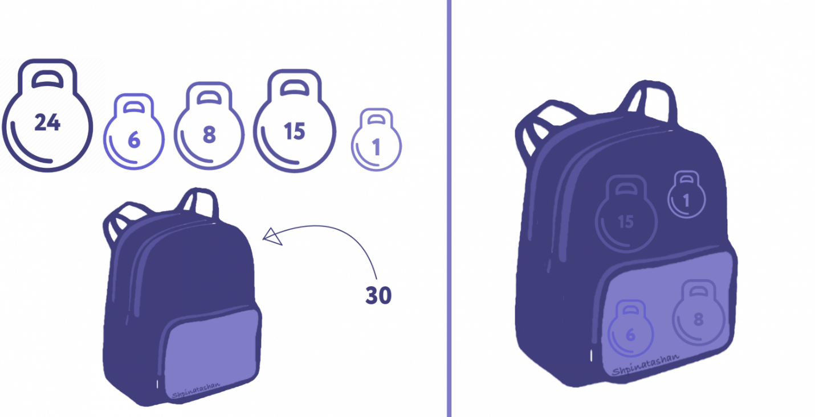

В принципе решение всегда может быть найдено полным перебором подмножеств и проверкой, какая из их сумм равна *k*. В нашем случае, это означает перебор $2^{5}$ = 32 подмножеств (включая при этом и пустое множество). Это вполне осуществимо. В данном примере n = 5, вычисления не представляют особой сложности, но что делать если существует несколько сотен чисела $a_{i}$, например, 300? Тогда поиск среди $2^{300}$ подмножеств, применяя полный перебор становится очень долгим ресурсоемким.

Пояснение/уточнение

**Варианты задачи о рюкзаке**[[править](https://ru.wikipedia.org/w/index.php?title=%D0%97%D0%B0%D0%B4%D0%B0%D1%87%D0%B0_%D0%BE_%D1%80%D1%8E%D0%BA%D0%B7%D0%B0%D0%BA%D0%B5&veaction=edit&section=2) | [править код](https://ru.wikipedia.org/w/index.php?title=%D0%97%D0%B0%D0%B4%D0%B0%D1%87%D0%B0_%D0%BE_%D1%80%D1%8E%D0%BA%D0%B7%D0%B0%D0%BA%D0%B5&action=edit&section=2)]

*Основная статья:*[***Список задач о рюкзаке***](https://ru.wikipedia.org/wiki/%D0%A1%D0%BF%D0%B8%D1%81%D0%BE%D0%BA_%D0%B7%D0%B0%D0%B4%D0%B0%D1%87_%D0%BE_%D1%80%D1%8E%D0%BA%D0%B7%D0%B0%D0%BA%D0%B5)

Постановка задачи допускает большое количество обобщений, в зависимости от условий, наложенных на рюкзак, предметы или их выбор. Наиболее популярными разновидностями являются следующие:

1. ~~Рюкзак 0-1 (~~[~~англ.~~](https://ru.wikipedia.org/wiki/%D0%90%D0%BD%D0%B3%D0%BB%D0%B8%D0%B9%D1%81%D0%BA%D0%B8%D0%B9_%D1%8F%D0%B7%D1%8B%D0%BA)*~~0-1 Knapsack Problem~~*~~)~~[~~[2]~~](https://ru.wikipedia.org/wiki/%D0%97%D0%B0%D0%B4%D0%B0%D1%87%D0%B0_%D0%BE_%D1%80%D1%8E%D0%BA%D0%B7%D0%B0%D0%BA%D0%B5#cite_note-_c196c5970304110e-2)~~: не более одного экземпляра каждого предмета.~~
2. ~~Ограниченный рюкзак (~~[~~англ.~~](https://ru.wikipedia.org/wiki/%D0%90%D0%BD%D0%B3%D0%BB%D0%B8%D0%B9%D1%81%D0%BA%D0%B8%D0%B9_%D1%8F%D0%B7%D1%8B%D0%BA)*~~Bounded Knapsack Problem~~*~~)~~[~~[3]~~](https://ru.wikipedia.org/wiki/%D0%97%D0%B0%D0%B4%D0%B0%D1%87%D0%B0_%D0%BE_%D1%80%D1%8E%D0%BA%D0%B7%D0%B0%D0%BA%D0%B5#cite_note-_51d1f58549b49968-3)~~: не более заданного числа экземпляров каждого предмета.~~
3. Неограниченный рюкзак ([англ.](https://ru.wikipedia.org/wiki/%D0%90%D0%BD%D0%B3%D0%BB%D0%B8%D0%B9%D1%81%D0%BA%D0%B8%D0%B9_%D1%8F%D0%B7%D1%8B%D0%BA) *Unbounded Knapsack Problem*)[[3]](https://ru.wikipedia.org/wiki/%D0%97%D0%B0%D0%B4%D0%B0%D1%87%D0%B0_%D0%BE_%D1%80%D1%8E%D0%BA%D0%B7%D0%B0%D0%BA%D0%B5#cite_note-_51d1f58549b49968-3): произвольное количество экземпляров каждого предмета.
4. ~~Рюкзак с мультивыбором (~~[~~англ.~~](https://ru.wikipedia.org/wiki/%D0%90%D0%BD%D0%B3%D0%BB%D0%B8%D0%B9%D1%81%D0%BA%D0%B8%D0%B9_%D1%8F%D0%B7%D1%8B%D0%BA)*~~Multiple-choice Knapsack Problem~~*~~)~~[~~[4]~~](https://ru.wikipedia.org/wiki/%D0%97%D0%B0%D0%B4%D0%B0%D1%87%D0%B0_%D0%BE_%D1%80%D1%8E%D0%BA%D0%B7%D0%B0%D0%BA%D0%B5#cite_note-_51d1f38549b495ce-4)~~: предметы разделены на группы, и из каждой группы требуется выбрать только один предмет.~~
5. Множественный рюкзак ([англ.](https://ru.wikipedia.org/wiki/%D0%90%D0%BD%D0%B3%D0%BB%D0%B8%D0%B9%D1%81%D0%BA%D0%B8%D0%B9_%D1%8F%D0%B7%D1%8B%D0%BA) *Multiple Knapsack Problem*)[[5]](https://ru.wikipedia.org/wiki/%D0%97%D0%B0%D0%B4%D0%B0%D1%87%D0%B0_%D0%BE_%D1%80%D1%8E%D0%BA%D0%B7%D0%B0%D0%BA%D0%B5#cite_note-_0f7acbe438df54f1-5): есть несколько рюкзаков, каждый со своим максимальным весом. Каждый предмет можно положить в любой рюкзак или оставить.
6. Многомерный рюкзак ([англ.](https://ru.wikipedia.org/wiki/%D0%90%D0%BD%D0%B3%D0%BB%D0%B8%D0%B9%D1%81%D0%BA%D0%B8%D0%B9_%D1%8F%D0%B7%D1%8B%D0%BA) *Multi-dimensional knapsack problem*): вместо веса дано несколько разных ресурсов (например, вес, объём и время укладки). Каждый предмет тратит заданное количество каждого ресурса. Надо выбрать подмножество предметов так, чтобы общие затраты каждого ресурса не превышали максимума по этому ресурсу, и при этом общая ценность предметов была максимальна[[4]](https://ru.wikipedia.org/wiki/%D0%97%D0%B0%D0%B4%D0%B0%D1%87%D0%B0_%D0%BE_%D1%80%D1%8E%D0%BA%D0%B7%D0%B0%D0%BA%D0%B5#cite_note-_51d1f38549b495ce-4).
7. ~~Квадратичная задача о рюкзаке (~~[~~англ.~~](https://ru.wikipedia.org/wiki/%D0%90%D0%BD%D0%B3%D0%BB%D0%B8%D0%B9%D1%81%D0%BA%D0%B8%D0%B9_%D1%8F%D0%B7%D1%8B%D0%BA)*~~Quadratic knapsack problem~~*~~): суммарная ценность задается неотрицательно определённой~~[~~квадратичной формой~~](https://ru.wikipedia.org/wiki/%D0%9A%D0%B2%D0%B0%D0%B4%D1%80%D0%B0%D1%82%D0%B8%D1%87%D0%BD%D0%B0%D1%8F_%D1%84%D0%BE%D1%80%D0%BC%D0%B0)[~~[6]~~](https://ru.wikipedia.org/wiki/%D0%97%D0%B0%D0%B4%D0%B0%D1%87%D0%B0_%D0%BE_%D1%80%D1%8E%D0%BA%D0%B7%D0%B0%D0%BA%D0%B5#cite_note-6)~~.~~

Исходя из сложившейся ситуации не прекращается поиск по нахождению наиболее эффективного способа решения данной задачи при помощи средств машинного обучения и нейросетей.

Ознакомимся с рядом статей, посвященных данной проблематике.

***Статья №1***

(https://ieeexplore.ieee.org/document/9291401/footnotes#footnotes-id-fn1)

**Neural Knapsack: A Neural Network Based Solver for the Knapsack Problem**

# (Neural Knapsack: Нейросетевой решатель для задачи о рюкзаке)

[Hazem A. A. Nomer](https://ieeexplore.ieee.org/author/37088589680); [Khalid Abdulaziz Alnowibet](https://ieeexplore.ieee.org/author/37086354417); [Ashraf Elsayed](https://ieeexplore.ieee.org/author/37087780384)

Date of Publication: 11 December 2020

**Аннотация.**

В данной работе представлен эвристический решатель, основанный на нейронных сетях и глубоком обучении, для задачи о ранце. Решатель вдохновлен механизмами и стратегиями, используемыми как алгоритмическими решателями, так и людьми. Нейронная модель решателя основана на внесении нескольких смещений в архитектуру. Мы вводим хранимую память векторов, которая содержит представления элементов и их связь с вместимостью рюкзака, а также модуль, который позволяет решателю получить доступ ко всем предыдущим выходам, которые он сгенерировал. Решатель обучается и тестируется на синтетических наборах данных, представляющих различные типы экземпляров разной сложности. Возможности нейронной модели решателя по обобщению были протестированы на экземплярах с количеством элементов до 200, модель преуспела в получении почти оптимальных решений лучше, чем жадный алгоритм для экземпляров, в которых существует корреляция между значениями элементов и весами. Результаты также показывают, что вместимость рюкзака играет роль в изучении полезных представлений для каждого предмета в экземпляре и для самого экземпляра. Несмотря на то, что предложенный решатель может не превосходить другие решатели, результаты, описанные здесь, дают представление о том, как связь между комбинаторной оптимизацией, машинным обучением и когнитивной наукой может служить большой цели в области исследования операций. Цель этой работы состоит не в том, чтобы спроектировать современный решатель, а в том, чтобы заполнить некоторые пробелы в недавнем направлении исследований, которое включает обучение в задачах комбинаторной оптимизации.

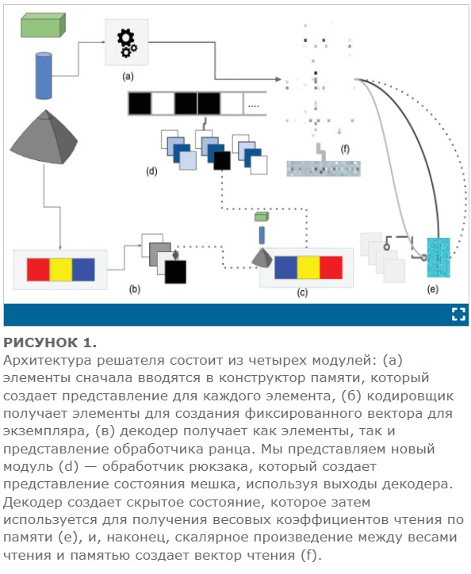

**РАЗДЕЛ I.**

## **Введение**

В соответствии с теоремой No Free Lunch для оптимизации [1] и в контексте комбинаторной оптимизации (CO) модель машинного обучения, обученная на примерах ввода-вывода конкретного экземпляра задачи CO как задача коммивояжера (TSP), будет работать лучше, чем другая модель, обученная на примерах ввода-вывода общих примеров целочисленного линейного программирования. Это связано с тем, что обученная модель будет использовать как структуру, так и лежащее в основе статистическое распределение данных, на которых она обучена, и, таким образом, работает лучше, чем другие эвристические алгоритмы в этих задачах.

Есть две основные причины, по которым включение нейронных сетей в настройку CO может быть эффективным. Во-первых, способность нейронных сетей обучаться на основе структурированных данных в виде графов и последовательностей без необходимости повторной обработки или переформулировки задачи. Во-вторых, нейронные сети, особенно глубокие, обладают способностью обучать приближенный алгоритм на основе данных, как показано в литературе, где нейронные сети с модулями дополненной памяти способны виртуозно решать простые алгоритмические задачи [2]–[4].

Мы фокусируемся на использовании нейронных сетей, глубокого обучения и репрезентативного обучения для изучения нейронной модели, которая может решить ранцевую задачу (KP) на примерах ввода-вывода с учителем. В этом документе представлена основа для решения проблемы КП, которая может быть применена к другим проблемам СО. Фреймворк используется для разработки решателя с использованием следующих компонентов:

1. Анализ переменных принятия решений: в качестве важного шага при использовании машинного обучения в задаче нам необходимо понимать распределение данных в руках. Однако, поскольку генерация данных для некоторых экземпляров задач CO является сложной задачей, необходимо проанализировать распределение решений и экземпляров в крайних случаях.
2. Обучение представлениям (Representation Learning): Сердцем нашего решателя является глубокая нейронная сеть, которая изучает полезные представления для каждого элемента в отдельности и для задачи. Сеть основана на моделях последовательности (sequence-to-sequence models) и обучается с использованием примеров ввода-вывода в контролируемом режиме.
3. Алгоритм поиска/выборки: Нет никакой гарантии, что решатель выдаст осуществимые решения для всех экземпляров. Для ограничения выполнимости решений следует использовать метод поиска или выборки. Поскольку выходные данные модели представляют собой распределение вероятностей по решениям для каждого элемента, мы используем жадное декодирование для генерации решений и используем поиск только для изменения невыполнимых.

Архитектура вдохновлена тем, как KP решается людьми, точными и эвристическими алгоритмами. Модель основана на трех компонентах: памяти, внимании к памяти и доступе к информации, полученной при попытках решения решателем.

**РАЗДЕЛ II.**

## **Существующие подходы к решению проблемы**

Проблема ранца имеет выдающуюся историю как задача, решаемая многими метаэвристическими алгоритмами [5], такими как оптимизация бабочек-монархов (MBO), алгоритм оптимизации дождевых червей (EWA), оптимизация выпаса слонов (EHO), алгоритм поиска мотыльков (MS) и дифференциальная эволюция (DE) [6] и [7]. В недавних работах MBO используется для решения как среднемасштабной, так и крупномасштабной задачи 0-1 Knapsack [8], [9] и [10]. Алгоритм поиска моли был использован для решения расширенной версии классической задачи о ранце 0-1 (0-1 КП), называемой дисконтированным ранцем [11], и для задачи о ранце Set-Union [12]. Глобальный алгоритм светлячка (GFA) был предложен для решения рандомизированных изменяющихся во времени ранцевых задач в работе [13]. В качестве алгоритма поиска кукушки использовалась комбинация методов поиска с поиском глобальной гармонии до 0-1 КП [14]. Тем не менее, целью данной работы является использование машинного обучения для разработки решателей задачи КП.

Возможности и вычислительная мощность нейронных сетей ставились под сомнение на протяжении всей истории искусственного интеллекта. Многие мнения говорят о том, что, несмотря на то, что нейронные сети кажутся мощными моделями или окончательным путем к общему искусственному интеллекту, они не справились со многими простыми задачами. Однако пришла идея очень мощных глубинных моделей, напоминающих человеческий мозг [15]. Глубокое обучение успешно применяется во многих областях, таких как компьютерное зрение, обработка естественного языка и распознавание речи.

Использование нейронных сетей для решения комбинаторной оптимизации имеет пересечение таких областей, как: оптимизация, машинное обучение и программная индукция и обучение алгоритмических задач. Задача решения комбинаторной оптимизационной задачи рассматривается как алгоритмическая задача по нахождению оптимального решения. Алгоритм или программа могут быть индуцированы или изучены с помощью модели обучения.

Включение нейронных сетей в комбинаторную оптимизацию имеет выдающуюся историю, когда большинство исследований сосредоточено на задаче коммивояжера (TSP)[16]. Одним из самых ранних подходов к решению проблемы СО является использование сетей Хопфилда [17] для TSP. Энергетическая функция сети была изменена, чтобы сделать ее эквивалентной цели TSP и использовать множители Лагранжа для наказания за нарушения ограничений задачи. Ограничением этого подхода является его чувствительность к гиперпараметрам и инициализации параметров. Преодоление этого ограничения занимает центральное место в последующих работах, особенно в работах [18] и [19] .

Наиболее выдающейся работой является изобретение эластичных сетей как средства решения TSP [20] и применение самоорганизующегося отображения к TSP [21], [22]. Данная работа является примером использования деформируемых шаблонных моделей для решения TSP.

Несмотря на то, что эти нейронные сети обладают многими привлекательными свойствами, они все еще ограничены в качестве исследовательской работы. При тщательном сравнительном анализе они не дали удовлетворительных результатов по сравнению с алгоритмическими методами [23]. Возможно, из-за отрицательных результатов это направление исследований в значительной степени упускается из виду на протяжении веков.

Недавние подходы, которые решают проблемы CO с помощью нейронных сетей, либо обучают нейронную сеть на примерах проблем CO ввода-вывода, либо обучают сеть с помощью обучения с подкреплением, где сеть выступает в качестве агента, который изучает политику принятия решений, используя сигнал вознаграждения там, где эксперт не участвует. В обоих случаях обученная модель может аппроксимировать определенное решение в алгоритме CO (как решение о ветвлении в алгоритме ветвления и границы) или изучать алгоритм с нуля, обычно находя представления из исходных данных задачи.

Мы обращаем внимание на недавние исследования, в которых использовались сети указателей [24] для решения TSP (задача комивояжера) с использованием примеров ввода-вывода в контролируемом режиме. В работе [25] авторы использовали нейронные сети и обучение с подкреплением для решения задач комбинаторной оптимизации, используя два подхода, основанных на градиентах политики (based on policy gradients were used). Первый подход, называемый предварительным обучением RL, использует обучающий набор для оптимизации рекуррентной нейронной сети (RNN), которая параметризует стохастическую политику для решений, используя ожидаемое вознаграждение в качестве цели. Во время тестирования политика фиксируется, и вывод выполняется с помощью жадного декодирования или выборки. Второй подход, называемый активным поиском, не предполагает предварительного обучения. Он начинается со случайной политики и итеративно оптимизирует параметры RNN на одном тестовом экземпляре, снова используя ожидаемую цель вознаграждения. Оба подхода применялись как к ТСП, так и к КП. Этот подход имеет ограничение, когда применяется к экземплярам с большими размерами входных данных (количество городов в TSP или количество элементов в KP), что требует дополнительных стратегий поиска или переобучения для получения осуществимых или оптимальных решений.

В работе [26] авторы вводят «сеть разделяй и властвуй», которая может обнаруживать и использовать масштабную инвариантность в дискретных алгоритмических задачах, а также может быть обучена при слабом контроле. Модель учится рекурсивно разделять большие входные данные, затем учится решать каждую подзадачу и, наконец, объединять частичные решения. Подход был применен на ранцевых экземплярах с переменной вместимостью. При применении к экземплярам рюкзака разделенный модуль выводит распределение вероятностей по элементам, и только часть емкости заполняется, а остальные элементы подаются обратно в разделенный модуль, и этот процесс повторяется несколько раз, за исключением последнего раза, когда емкость заполнена полностью. Несмотря на то, что это гарантирует осуществимость решений, все же необходимо указать долю емкости и количество раз, когда мешок наполняется.

**РАЗДЕЛ III.**

## **Проблема рюкзака**

При заданном наборе N пункты, пронумерованные от 1 до n Каждый из них имеет значение vi и вес wi . Максимальная грузоподъемность мешка обозначается C . *Ранцевая задача 0-1* определяется как:

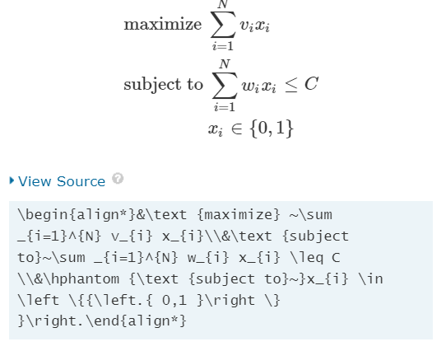

где vi,wi,C являются положительными целыми числами. Существуют и другие версии KP, которые не ограничивают количество экземпляров каждого элемента только одним. [27], [28]. Неформально задача формулируется следующим образом: имея набор элементов, каждый из которых имеет вес и значение, определите, какие элементы следует включить в коллекцию так, чтобы общий вес был меньше или равен заданному пределу, а общее значение было как можно больше.

Наиболее известным подходом к решению KP (задачи рюкзака) является динамическое программирование (ДП), имеющее псевдополиномиальную временную сложность. Временная сложность ДП равна O(Cn) . Вместимость C в отличие от n , не является полиномом по длине входных данных задачи. Длина C пропорционален числу бит в C . Это означает, что как C Увеличивает время Увеличивается сложность.

Распространенным эвристическим подходом к решению КП является жадный подход [29]. Он начинает с сортировки предметов в порядке убывания ценности на единицу веса, а затем приступает к их укладке в рюкзак. Жадный алгоритм далек от оптимального, если выбрана только одна копия каждого элемента.

**РАЗДЕЛ IV.**

## **Нейроранцевый решатель (Neural Knapsack Solver)**

### *A. Человеческое и алгоритмическое вдохновение*

Наивно говоря, для решения KP требуется как минимум два основных шага: один шаг, который инкапсулирует как значения элементов, так и весовые коэффициенты (например, вычисление отношения значений к весам и сортировка элементов на основе этого соотношения в жадном алгоритме). Второй этап гарантирует, что вес рюкзака не превысит вместимость C по мере того, как мы включаем элементы.

Эти шаги гарантируют осуществимое решение, но для достижения оптимального решения требуется один или несколько дополнительных шагов. Обычно этот шаг требует от решателя исследования различных решений, как в алгоритме ветвей и границ, где алгоритм исследует ветви дерева, представляющие подмножества решения. Перед перечислением возможных решений ветви ветвь проверяется на соответствие верхней и нижней оценочным границам оптимального решения, и ветвь обрезается, если она не может дать оптимальное решение.

В случае динамического программирования идея состоит в том, чтобы разбить сложную задачу на более мелкие подзадачи и сохранить результаты подзадач, чтобы они не пересчитывались при необходимости позже. Динамическое программирование требует дополнительной памяти при исследовании подзадач, и память может увеличиваться по мере увеличения емкости C Увеличивает.

В работе [30] участникам было предложено решить KP -задачи. Было обнаружено, что человеческие стратегии решателей в этом исследовании похожи на жадный алгоритм на ранних стадиях попыток решения в сочетании со стратегией, которая является дополнением, но не полностью свободна от ошибок. Результаты показывают, что способность решать проблемы была ограничена биологическими ограничениями, включая ограниченную рабочую и эпизодическую память, а также трудности с арифметикой. Вероятность успеха снижалась при работе с более сложными экземплярами (что требует большего количества вычислительных шагов для поиска оптимального решения). Было обнаружено, что рабочая память является ключом к решению более сложных задач.

### *Б. Представление проблемы*

Проблемы CO (комбинаторной оптимизации) естественным образом не возникают как проблемы трансдукции последовательностей. Тем не менее, при последовательном представлении элементов в KP используется использование моделей распределения веса в качестве рекуррентных нейронных сетей (RNNs), что помогает в обобщении. С этим представлением возникает проблема, заключающаяся в том, что между элементами в KP, как и в других задачах последовательности, таких как машинный перевод, нет взаимозависимости или контекста. Нет никакой связи между значениями и весами элемента i и предмет j , и оптимальное решение от этого соотношения не зависит.1 (Только при сортировке значений и весов предметов появляется связь между значениями предметов и их весами, которая может сообщить решателю, какие предметы включить или какие предметы исключить из мешка.) Существует только связь между решениями по пунктам, потому что включение или исключение пункта повлияет как на неосуществимость, так и на оптимальность решения.

### *C. Нейронная архитектура решателя*

Модель основана на моделях последовательности с сетями внимания [31]–[33] и памяти [3], [4], [34], [35]. Сквозная модель последовательности оценивает распределение вероятностей:

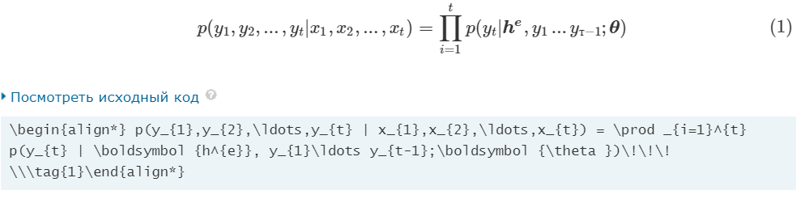

ДАЛЕЕ СКРИНЫ -Т.К. УЖЕ ИДЕТ ИЗЛОЖЕНИЕ САМОГО АЛГОРИТМА (МНОГО ШРИФТОВ)

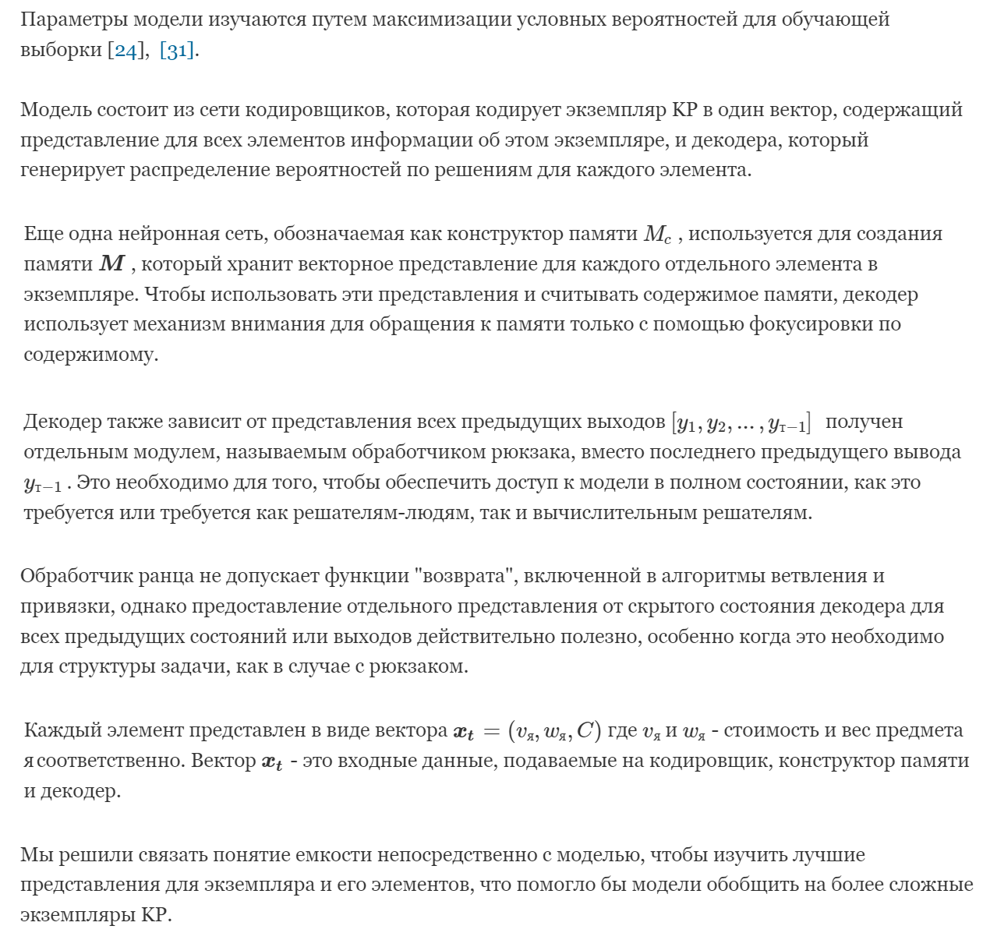

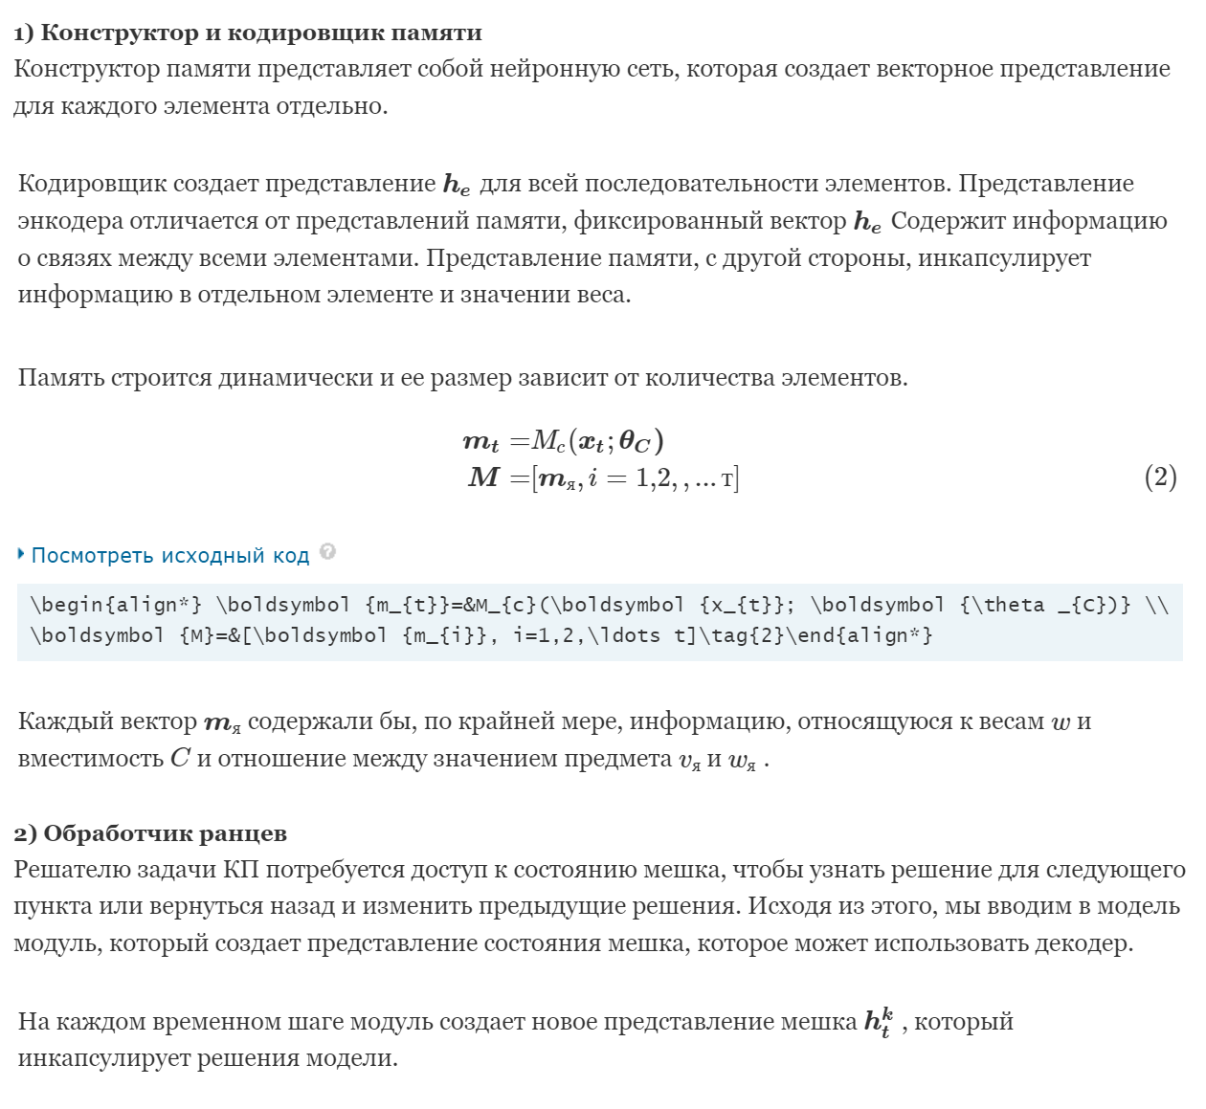

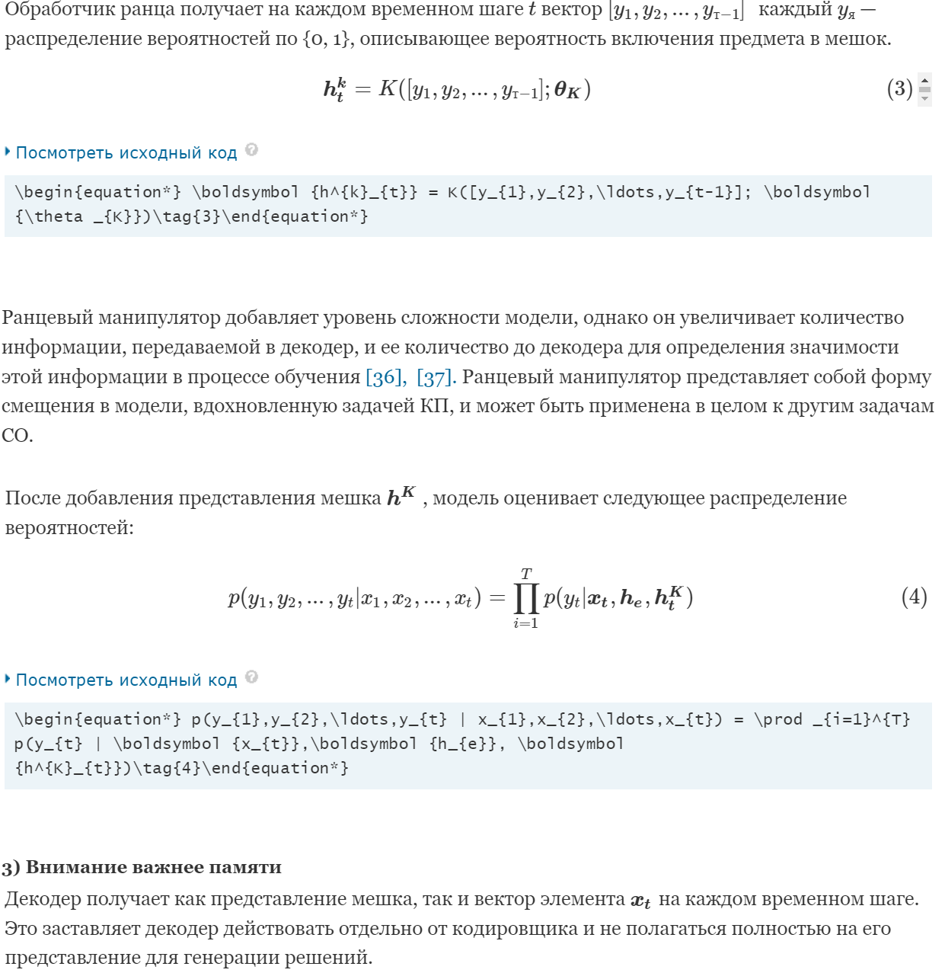

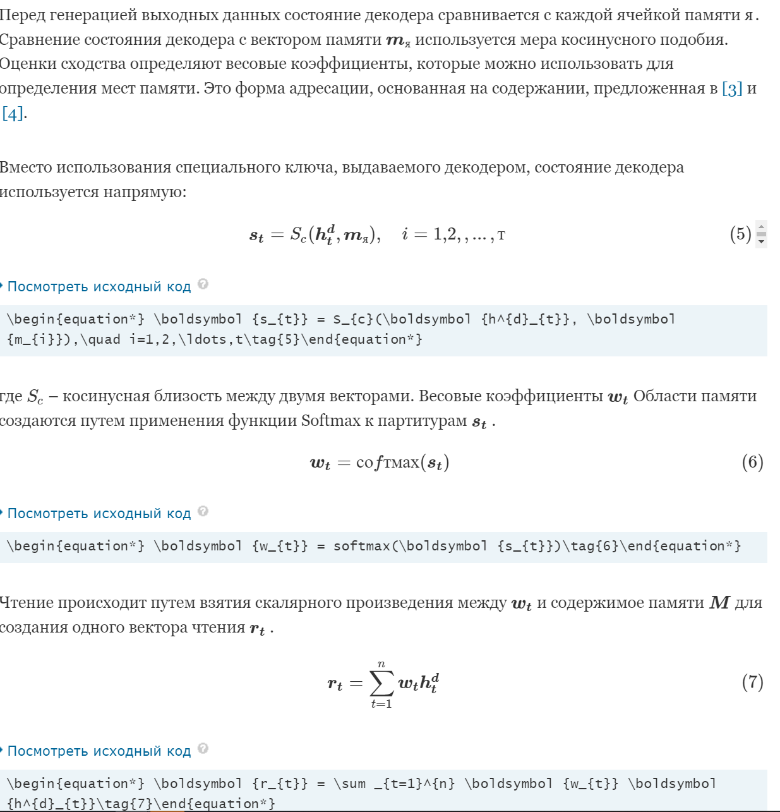

### *D. Выработка окончательных решений*

Модель выдает решение для каждого элемента в виде распределения вероятностей по {0, 1}. Из этого распределения вероятностей можно сделать выборку или использовать алгоритмы поиска для выбора наиболее вероятных элементов [25], [38], [39].

Мы использовали жадный подход для расшифровки наиболее вероятных элементов. Поскольку модель может выдавать невыполнимые решения, для обрезки этих решений элементы сортируются в порядке убывания в соответствии с их весом, а решения, полученные моделью, переворачиваются до тех пор, пока не будет удовлетворено ограничение емкости.

Такой подход гарантирует, что ни для одного экземпляра не будет найдено приемлемого решения. Подход может быть модифицирован для перебора всех возможных решений (в соответствии с распределением вероятностей) и выбора наиболее оптимального.

**РАЗДЕЛ V.**

## **Генерация данных**

Это сложная попытка создать задачи CO (комбинаторной оптимизации), которые отражают суть реальных приложений [40]. Мы адаптируем предыдущие соображения по генерации экземпляров проблем CO с двух сторон:

1. Данные генерируются с помощью процедуры случайной генерации, основанной на тщательном анализе проблемных экземпляров. Мы генерируем экземпляры рюкзака, эти экземпляры затем решаются точным решателем, а переменные решения, создаваемые решателем, являются целями во время обучения. Эти распределения переменных решения тщательно анализируются.
2. Возможности для всех экземпляров как в обучающей, так и в тестовой выборках тщательно варьируются для представления широкого спектра сложных ранцевых задач. Емкость в экземпляре зависит от суммы весов в каждом экземпляре.

### *А. Процедура генерации*

Как [25], так и [26] в своих сгенерированных экземплярах ранца считали, что значения и веса равномерно распределены по [0, 1]. Работа [25] фиксировала емкость в каждом случае, в то время как в [26] мощности были равномерно распределены по [0,2 н,0,3, н] где n — количество элементов.

Мы адаптируем этот подход в [41] и [42]. В этом подходе считается, что способности равномерно распределены между возможными весовыми суммами, так что поведение, зависящее от емкости, уничтожается. Емкость выбирается для экземпляра с n Такие элементы, как:

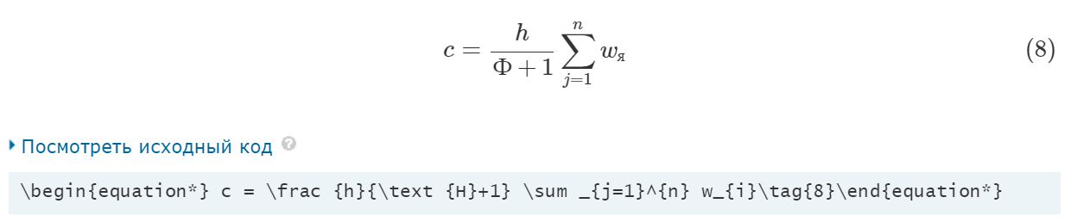

где во всех экспериментах H = 100, что означает множество различных емкостей для каждых 100 экземпляров в наборе. Емкость в наборе экземпляров, сгенерированных с помощью [уравнения 8](https://ieeexplore.ieee.org/document/#deqn8), будет упомянута в статье как переменная емкость. Во время генерации мы рассматриваем только те экземпляры, которые имеют осуществимые решения.

**РАЗДЕЛ VI.**

## **Анализ переменных принятия решений**

Анализ переменных решения представляет собой основной этап, определяющий для конкретного решателя совместное распределение переменных решения из независимого распределения каждой переменной из выборки экземпляров. Цель этого анализа состоит в том, чтобы проверить, действительно ли процедура генерации, описанная в предыдущем разделе, эффективна при обучении модели, и понять поведение решателя.

Очевидно, что емкость играет роль в управлении сложностью ранцевой задачи, и решение ранцевой задачи может быть слишком простым для решателя, если емкости экземпляров не спроектированы тщательно, поэтому элемент сложности полностью удален из этих экземпляров. В результате, обучающий или оценочный набор не будет представлять собой хорошо спроектированные задачи, которые различаются по сложности. Можно было бы спроектировать множество с очень сложными или очень легкими задачами, из-за которых нейронная модель катастрофически провалила бы свою задачу.

Чтобы понять поведение решателя, мы визуализируем переменные решений, создаваемые этим решателем для различных типов экземпляров. С помощью визуализации мы можем понять роль входных данных задачи в качестве элементов весов и значений или их числовых диапазонов в решении экземпляра. Экземпляры, которые представляют собой спотыкания для решателя, могут быть легко обнаружены с помощью визуализации.

Чтобы проверить предыдущие предположения, следует тщательно проанализировать распределение переменных решения.

Переменная решения xi в задаче бинарного линейного программирования (BLP) рассматривается случайная величина, которая следует распределению Бернулли. Если xi является случайной величиной, следующей распределению Бернулли, тогда:

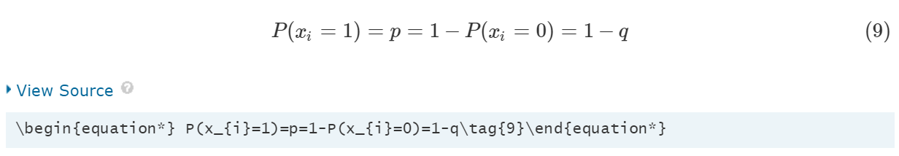

где p – вероятность того, что случайная величина примет значение 1 и q – вероятность того, что случайная величина примет значение 0.

Для простоты переменная решения xi рассматривается независимо от других переменных решения, а также от стоимости и веса предмета в случае задачи с рюкзаком, что помогает понять поведение емкости в конкретном случае.

Мы можем сгенерировать выборку экземпляров проблемы CO (комбинаторной оптимизации) и определить значение p или q в выборке для каждой переменной решения независимо. В совокупности сложность экземпляров может быть понята путем усреднения значений p и q . Среднее значение p или q в распределениях Бернулли переменных решения могут выражать сдвиг в распределениях переменных.

Например, если решатель по наивности удалил все элементы с большими весами и включил в него только элементы с большими значениями и малыми весами, то переменные решения, созданные этим решателем, будут следовать распределению Бернулли, где р≪q и наоборот.

**РАЗДЕЛ VII.**

## **Сведения об эксперименте**

### *А. Оценка*

В качестве основы мы используем жадный алгоритм. Жадный подход — это распространенный эвристический подход, который используется для решения проблемы рюкзака. Мы оцениваем как решатель Neural Knapsack, так и жадный алгоритм, используя две метрики: коэффициент аппроксимации и оптимальную частоту экземпляров. Мы вводим метрику под названием infeasiablity rate для оценки моделей во время обучения.

#### 1) Коэффициент аппроксимации

Для оценки эвристического решателя на задачах CO (комбинаторной оптимизации) используется коэффициент аппроксимации, усредненный по набору тестовых экземпляров. Усредненный по J тестовым случаям, коэффициент аппроксимации [26], [38] для решателя Rs определяется как:

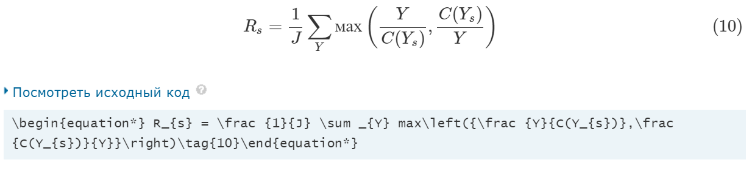

где Ys — решение, полученное решателем, Y является самым известным решением и C(.) — функция, вычисляющая целевое значение задачи.

Как правило, это соотношение берется в том направлении, в котором оно больше, чем единица [43], [44], поэтому мы используем мах функция. Чем ниже коэффициент аппроксимации, тем лучше решатель.

#### 2) Коэффициент невыполнимости

Вместо того, чтобы использовать ошибку в валидационном наборе в качестве прокси для ошибки обобщения [45], мы определяем новую метрику, называемую коэффициентом невыполнимости, определяемой как процент случаев, когда решение модели неосуществимо. Обучение модели останавливается, когда уровень невыполнимости ниже определенного порога.

Коэффициент невыполнимости является показателем того, что модель понимает проблему. Получение оптимальных решений указывает на качество решений, выдаваемых нейронным решателем, в то время как получение выполнимых решений означает, что модель отражает основную идею задач CO, которая заключается в том, чтобы не нарушать ни одного из ограничений задачи, что является первым шагом, который сделал бы человек-математик.

#### 3) Оптимальная частота инстансов

Обычно классические решатели оцениваются на основе процента случаев, правильно решенных за подходящий промежуток времени. Мы вводим оптимальную частоту экземпляров в качестве метрики для оценки решателей, которая представляет собой процент экземпляров, в которых решатель выдал оптимальные решения. Чтобы рассчитать эту метрику, понадобятся точные решения. Решатель с высокой оптимальной частотой инстансов лучше.

### *Б. Описание наборов данных*

Модели обучаются и тестируются на трех типах ранцевых экземпляров на основе корреляции между значениями и весами: некоррелированные (UC), сильно коррелированные (SC) и подмножество sum (SS) [42].

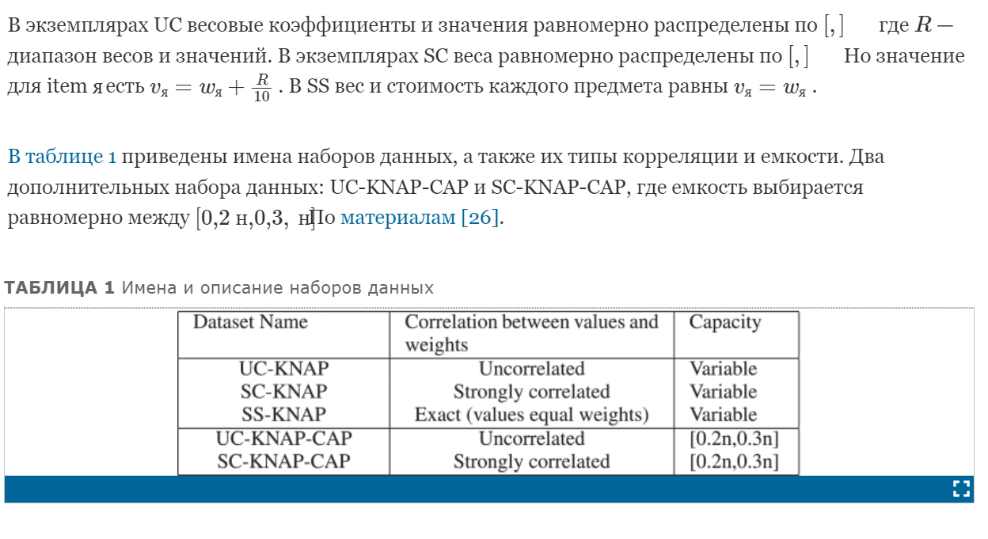

### *В. Настройка*

Конструктор памяти представляет собой нейронную сеть с плотными слоями, слоями 1D-свертки (CNN) или слоями стробированных рекуррентных единиц (GRU). (The memory constructor is a neural network with either dense layers, 1D-Convolution (CNN) layers, or gated recurrent unit (GRU) layers.) Количество слоев в конструкторах памяти всех моделей равно единице. Кодировщик и декодер реализованы как слои ГРУ. Глубина энкодера равна 2, а глубина декодера — 3. Ранцевый манипулятор представляет собой сложенные два слоя ГРУ, в которых его последнее скрытое состояние во втором слое передается декодеру в качестве представления мешка на временном шаге t .

Для получения целевых показателей для обучения все экземпляры были решены с помощью CBC, библиотеки ветвления и вырезания на основе LP, основанной на решателе CLP, который является решателем, созданным в рамках проекта Coin-OR [46]. Мы использовали PuLP [47], интерфейс python к библиотеке CBC.

Мы использовали библиотеку Tensorflow [48] с Keras [49] в качестве API. Все веса слоев ГРУ [50], [51] инициализируются равномерно в диапазоне [−0.08, 0, 08]. Количество скрытых в блоках во всех слоях равно 32. Для слоев прямой связи и свертки в качестве функции активации используется RELU [52], [53].

Для обучения мы использовали оптимизатор Adam с параметрами по умолчанию, как в [54]. Скорость обучения была установлена равной 0,004. Норма градиентов была ограничена значением не больше 1. Размер пакета равен 100, а количество эпох было установлено равным 100. Во время обучения мы оцениваем модель после каждой эпохи. Мы не использовали dropout [55] или какой-либо другой метод регуляризации. (Мы наблюдали переподгонку в моделях при обучении на экземплярах с N = 15 и 20. Мы использовали коэффициент отсева = 0,2 при обучении модели, основанной на ГРУ, и обнаружили несколько лучшую производительность.)2

Что касается аппаратной среды, то все обучающие и тестовые эксперименты проводились на ПК с процессором Intel-Corei5 и 4 ГБ оперативной памяти, работающем в среде Linux. Во всех экспериментах не использовались графические процессоры.

### *D. Обучение*

Мы сгенерировали 200К экземпляры для обучения и 1К для оценки моделей из каждого типа экземпляров, за исключением UC-KNAP-CAP, где мы сгенерировали 50К для обучения. Для тестовых экземпляров, в которых N≥50 , мы генерируем 100 экземпляров.

Все модели, если не указано иное, обучались с использованием наивной стратегии обучения учебной программе, более подробно о стратегии обучения по учебной программе можно прочитать в [56]. Мы не перетасовывали данные во время обучения и, как следствие, каждые 100 экземпляров в обучающей выборке постепенно увеличивают размер емкости.3 Модель будет получать обновленные градиенты, используя сочетание экземпляров с разными диапазонами емкости.

**РАЗДЕЛ VIII.**

## **Результаты**

В этом разделе представлены результаты для разных типов инстансов и разного количества элементов. Модели именуются в соответствии с типом конструктора памяти, если есть какие-либо изменения в гиперпараметрах (выпадение, скорость обучения (lr) или количество слоев), это упоминается вместе с именем модели.

В этом разделе мы обсудим три основных вопроса о производительности моделей решателей:

1. Может ли модель понять проблему рюкзака как проблему CO путем обучения представлениям входных данных задач?
2. Может ли модель обобщаться на другие классы задач, помимо тех, которые находятся в распределении обучающей выборки?
3. Какие представления изучает модель?

### *A. Производительность нейроранцевого решателя*

В таблицах 2, 3 и 4 представлены результаты для экземпляров UC, SC и SS соответственно. Мы сообщаем только о результатах лучших решателей.

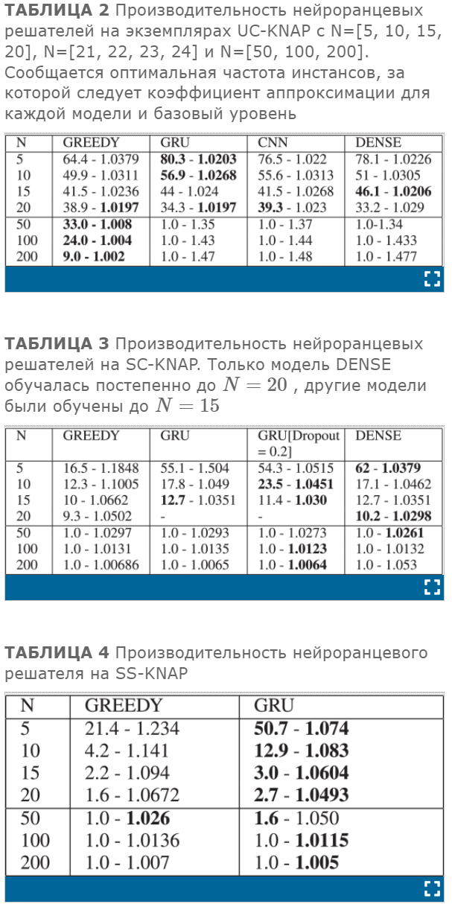

В целом, решатели работали немного лучше, чем жадный алгоритм на всех типах экземпляров, однако ни один из решателей не получил оптимальных решений для всех тестовых экземпляров даже для N=5 . Это говорит о том, что среди экземпляров одного типа могут быть экземпляры, которым нейронной сети сложно получить оптимальное решение.

Также стоит отметить, что, поскольку модель обучается, имитируя точный алгоритм в контролируемой манере, она работает лучше, чем жадный алгоритм, но все еще не может в точности имитировать алгоритм ветвления и границы.

Варианты решателя показали лучшие результаты, чем жадный алгоритм, в получении лучших решений, близких к оптимальным (более низкий коэффициент аппроксимации) и в получении оптимальных решений для большего количества экземпляров (высокая скорость оптимальных экземпляров). Как производительность решателя, так и жадного алгоритма снижалась по мере увеличения количества элементов. Решатель оказался даже лучше, чем жадный алгоритм с большим запасом как на экземплярах SC, так и на экземплярах SS (которые считаются экземплярами hard knapsack [42]). Предполагается, что корреляция между значениями и весами помогла нейронной сети лучше обучаться и, следовательно, лучше работать на этих типах экземпляров, чем на экземплярах UC.

Решатели, в моделях которых есть конструкторы памяти GRU, были лучше и превосходили сверточные или плотные, потому что слой GRU создает зависимые представления для элементов, в которых каждое скрытое представление элемента я зависит от представления предыдущего элемента j , это позволит создать более репрезентативные воспоминания, кодирующие такие признаки, как отношения порядка, лексикографический порядок для пары элементов или отношение емкости к элементу в соответствии с весом. Конструкторы памяти на базе GRU смогли работать лучше с увеличением N , в котором стратегия обучения по учебной программе была эффективной.

Модель превзошла базовые показатели на экземплярах SC-KNAP-CAP, но потерпела неудачу на экземпляре UC-KNAP-CAP, опять же, это может быть связано с корреляцией между значениями и весами для элементов.

### *Б. Обобщение*

Мы тестируем наши решатели после этапа обучения на инстансах с N=[50,100,200, ,] . Это было сделано для того, чтобы проверить, может ли нейронная модель решателя обобщаться на экземпляры с другим количеством элементов, чем те, которые она уже изучила.

Решатели работали хуже, когда нет корреляции между значениями и весами элементов данных, и решатели работали лучше на экземплярах SC, даже если количество элементов равно 200. И жадный алгоритм, и решатели все еще далеки от оптимальных. В экземплярах SS модель превзошла жадный алгоритм даже для N=200 получения лучшего коэффициента аппроксимации и той же оптимальной скорости экземпляров (за исключением N=50 ).

Чтобы понять роль емкости в обобщении, мы сгенерировали угловые экземпляры, в которых емкость либо очень мала, либо очень велика по отношению к сумме весов. Таким образом, мы также можем понять, эффективно ли включение нотации емкости непосредственно в модель или нет. Мы генерируем тестовые экземпляры с помощью N=[ 20,25,50,100 ,,,] Одни и те же тестовые экземпляры генерировались с двумя емкостями емкости: малой и большой по отношению к сумме веса, и емкость была постоянной во всех экземплярах одного типа.

В экземплярах с небольшой вместимостью C=500 , результаты были хуже, чем у жадного алгоритма на всех типах инстансов, когда емкость большая C=50000 решатель получил оптимальные решения и коэффициент аппроксимации от 1 до N=50 для N=100 Решатель работал аналогично жадному алгоритму, получая ту же оптимальную частоту экземпляров и более низкий коэффициент аппроксимации.

Наконец, модели, обученные на экземплярах с емкостью, прямо пропорциональной сумме весов (переменная емкость), тестируются на экземплярах с емкостью, пропорциональной количеству элементов (C=[0,2 н,0,3, н] ) и наоборот. Модели, обученные на экземплярах с емкостью, прямо пропорциональной сумме весов (переменной емкости), показали лучшие результаты, чем модели, обученные на инстансах с емкостью, пропорциональной количеству элементов во всех случаях.

Из результатов видно, что модель лучше работает на экземплярах с высокой корреляцией между значениями и весами (входными данными), потому что модель нейронной сети может эффективно обучаться лучше, если между входными данными есть связь или корреляция. В случае 2D-изображений, представленных в виде сетки или матрицы, корреляция между соседними пикселями помогает сети узнать представления из этих изображений.

### *В. Визуализация переменных принятия решений*

На рисунке 2 показано распределение переменных решения для выборок из 100 экземпляров для трех типов экземпляров KP. Мы видим, что плотность черных пятен, представляющих 0, очень высока в верхней части каждой фигуры, а затем постепенно уменьшается, что действительно означает, что по мере увеличения емкости распределение переменной решения xя смещается в сторону 0, ограничивая выбор предметов, которые могут находиться в мешке.

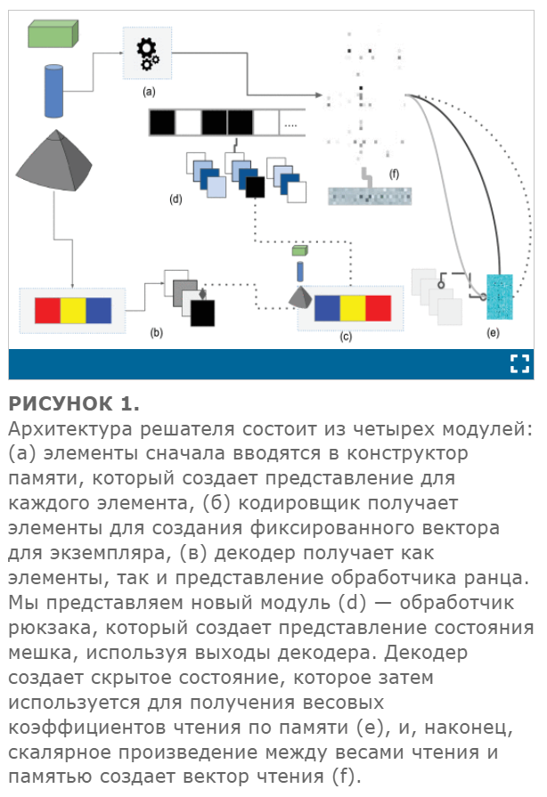

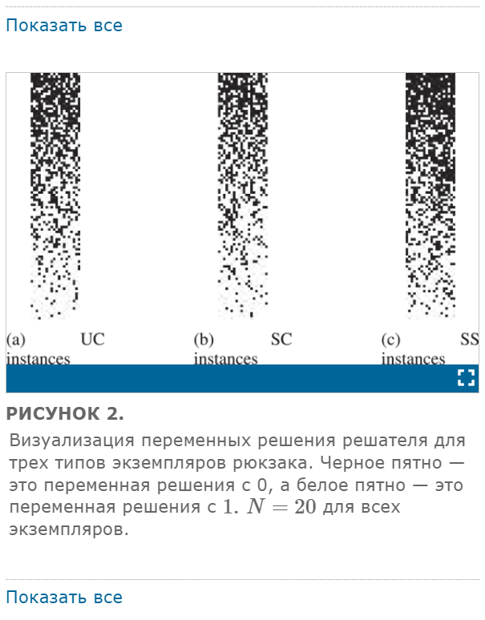

### *Г. Распределение переменных принятия решений*

На рисунке 3 показано распределение каждой переменной решения в каждом типе экземпляров. В экземплярах одного и того же типа все переменные одинаково следуют распределению Бернулли с разными значениями для p и q .

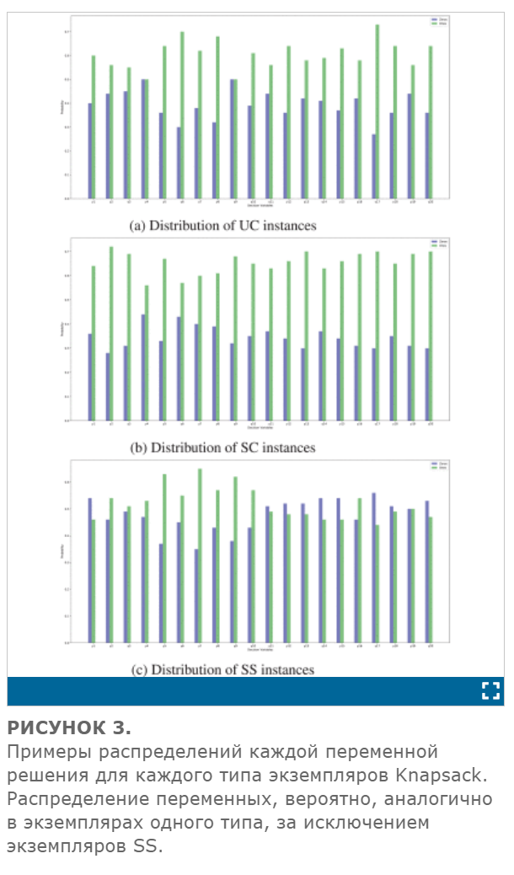

Однако в случае экземпляров UC некоторые переменные имеют экстремальные значения p где стр>0.7 но ни один из них не имеет значения p менее 0,5. Аналогично обстоит дело с экземплярами SC, но переменные имеют более высокое значение p где стр≥0.6 для всех переменных.

Случай SS интересен тем, что не все переменные следуют одинаковым распределениям (т.е. значение p в распределении Бернулли не одинаково одинаково для всех переменных). Тем не менее, мы могли заметить, что распределения смещены больше в сторону 0 и q>p в большинстве переменных.

**РАЗДЕЛ IX.**

## **Заключение**

Предложен нейронный решатель для решения ранцевой задачи. Представленная нейронная архитектура вдохновлена как вычислительной эвристикой, так и людьми, которые решают проблему когнитивно. В архитектуре появился новый модуль, который включает в себя состояние решений решателя на этапах обучения и вывода. Нейронные модели были обучены сквозным способом с использованием контролируемых целей из точного решателя. Модели решателей были обучены и протестированы на различных типах экземпляров. Решатель был протестирован на способность обобщать на экземпляры с большим количеством элементов (до 200 элементов), и модель показала лучшие результаты только на экземплярах, в которых значения элементов имеют корреляцию с их весами. Корреляция между значениями и весами элементов, по-видимому, играет роль в обучении лучшим представлениям на основе входных данных задачи и помогает модели в некоторых случаях обобщаться.

Несмотря на то, что другие метаэвристические решатели, такие как оптимизация бабочек-монархов (MBO), алгоритм оптимизации дождевых червей (EWA), глобальный алгоритм светлячков (GFA) и алгоритм поиска мотыльков (MS), могут работать лучше или иметь четко определенную исследовательскую работу, но стоит понимать последствия включения обучения в разработку эвристического решателя для ранцевой задачи, и как этот решатель будет работать при решении различных случаев ранцевой задачи.

Основным результатом этой работы и анализа сложности задачи о ранце является то, что в сложности экземпляра играет роль вместимость, а не количество элементов, как это обычно известно. В предыдущей работе, включающей обучение в задаче о ранце, использовалась фиксированная емкость или переменная емкость, пропорциональная количеству элементов для создания экземпляров. Решатель работал лучше, когда его модели обучались на экземплярах с дифференцированной емкостью, чем на переменной или фиксированной емкости.

Имеется большой объем работ по эвристическим и метаэвристическим алгоритмам для задачи Кранка и других задач комбинаторной оптимизации [57]. Эти алгоритмы применяются на крупномасштабных экземплярах и тестах производительности для решения этих задач. Авторы отмечают, что сообщество машинного обучения должно учитывать и извлекать выгоду из этой работы при включении обучения в задачи оптимизации.

***Статья №2***

(https://proceedings.mlr.press/v139/li21m.html)

**– не подходит, т.к. не та разновидность задачи KP (см. пояснение на стр.2)**

**A Novel Method to Solve Neural Knapsack Problems**

# (Новый метод решения задачи Рюкзака ( KP)с помощью нейросетей)

Duanshun Li, Jing Liu, Dongeun Lee, Ali Seyedmazloom, Giridhar Kaushik, Kookjin Lee , Noseong Park

Date of Publication: 2021

**Аннотация.**

Представляем теоретико-игровой метод решения задачи КР

Рюкзак 0-1 имеет принципиальное значение во многих областях. В данной работе представлен теоретико-игровой метод решения 0-1 ранцевых задач (КП), в которых количество предметов (продуктов) велико и значения предметов не предопределены, а определяются внешней функцией присвоения значений (например, нейронной сетью в нашем случае) в процессе оптимизации. В то время как существующие работы заинтересованы в предсказании решений с помощью нейронных сетей для классических КП, целевые функции которых в основном являются линейными, нас интересует решение КП, целевыми функциями которых являются нейронные сети. Другими словами, мы выбираем подмножество элементов, которые максимизируют сумму значений, предсказанных нейронными сетями. Его ключевая задача заключается в том, как оптимизировать нелинейную задачу КП на основе нейронной сети с ограничением бюджета. Наше решение вдохновлено теоретико-игровыми подходами в глубоком обучении, например, генеративно-состязательными сетями. После формального определения нашей игры для двух игроков мы разрабатываем метод адаптивного градиентного подъема для ее решения. В наших экспериментах наш метод успешно решает две нелинейные КП на основе нейронных сетей и обычные линейные КП с 1 млн элементов.

1. **Введение**

Задача о рюкзаке 0-1 (КП), которая выбирает оптимальное подмножество предметов (продуктов), которое максимизирует цель функция при бюджетном ограничении является NP-трудной задачей это часто происходит в реальных приложениях. Согласно исследованию, КП входят в число 20 самых популярных проблем (Kellerer et al., 2004; Skiena, 1999). Большинство существующих линейных и некоторые специальные нелинейные КП могут быть решены с помощью различных алгоритмов (Келлерер и др., 2004; Мартелло и Тот, 1990; Гари и Джонсон, 1979). Некоторые из них представляют собой классические алгоритмы комбинаторной оптимизации, тогда как другие работы основаны на методах глубокого обучения (Bello et al., 2016; Gu & Hao, 2018; Hertrich & Skutella, 2021). Эти модели глубокого обучения предсказывают линейные решения КП после обучения. Обратите внимание, что мы используем термин «прогнозировать» вместо «решить», потому что, учитывая линейный экземпляр КП, они предсказывают его решение. Однако они не учитывают нелинейные КП и, более того, их масштабируемость также не является удовлетворительной. Они рассматривают не более сотни предметов, тогда как в наших экспериментах мы рассматриваем до миллиона предметов. В этой статье мы рассматриваем более сложное определение КП, целевая функция которого состоит из нейронных сетей, которые мы называем нейронными. проблемы с рюкзаком. Наше определение относится к нелинейным КП и имеет множество приложений в глубоком обучении. Мы предлагаем метод решения таких сложных КП на платформах глубокого обучения, таких как TensorFlow, — мы не предсказываем решения, а решаем. Однако одна из трудностей при разработке такого ограниченного метода оптимизации на базе платформ глубокого обучения заключается в том, как учитывать жесткое бюджетное ограничение: мы не должны нарушать бюджетное ограничение.

Таким образом, наш ключевой вклад заключается в разработке метода ограниченной оптимизации на основе градиента, который мы называем адаптивным градиентным восхождением. Наш метод оптимизирован для решения разработанной нами формулировки игры max-min. Отмечается, что состояние равновесия нашей максиминной игры эквивалентно оптимальному допустимому решению КП, которое не нарушает бюджетное ограничение и дает наибольшее целевое значение. Хотя существование равновесия не обязательно подразумевает его достижение (см. теорему (1) и последующее обсуждение), наш метод хорошо работает в упражняться. Фактически, точные алгоритмы известны лишь для немногих специальных нелинейных КП, о чем будет сказано в разд. 2. В нашем случае целями на основе нейронных сетей могут быть произвольные нелинейные и невыпуклые функции, глобальные теоремы сходимости которых неизвестны (Boyd & Vandenberghe, 2004; Bretthauer & Shetty, 2002; Fomeni & Letchford, 2014).

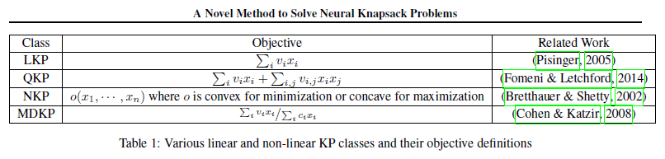

Мы оцениваем наш метод с помощью двух основных основанных на глубоком обучении экспериментах и еще на одном вторичном эксперименте с линейным набором тестов КП.

Сначала покажем, что точка облачная передискретизация (PCR) (Проект CGAL, 2019) может сформулируем как нелинейную КП и сравним наш метод с другими существующими методами ПЦР.

Затем, мы показываем, что улучшение трансдуктивного вывода сверточных графов сети (GCN) также можно сформулировать как нелинейный КП. Наш метод повышает точность трансдуктивного вывода современной модели GCN (Gao et al., 2018). Общий, Наш вклад можно резюмировать следующим образом:

1. Наши нелинейные определения КП гораздо сложнее. чем другие, поскольку мы используем нейронные сети цели. См. наш обзор в гл. 2.

2. На платформах глубокого обучения непросто учитывать бюджетные ограничения КП. Чтобы решить эту проблему, мы проектируем макс-мин игру (состояние равновесия которой эквивалентно оптимальному решению КП) и решаем его используя предложенный нами метод адаптивного градиентного восхождения.

3. Наш метод адаптивного градиентного подъема гарантирует снижение в общей стоимости после одной итерации, если какие-либо затраты переполнение. Таким образом, серия обновлений может со временем решить проблему перерасхода средств и подготовить возможное решение КП.

4. Покажем, что предложенный нами метод можно использовать в различные приложения, включая, помимо прочего, два приложения глубокого обучения и еще один тест линейный эксперимент КП, который мы представим в нашем раздел экспериментальной оценки.

**2. Существующие подходы к решению проблемы**

Определение KP: учитывая стоимость ci товара i для всех 1 i n, общий бюджет B и присвоение значения функция о: f0; 1гн ! R, чтобы решить xi 2 f0; 1г, который обозначает, выбираем ли мы элемент i или нет, для всех i таких, что сумма назначений значений максимизируется, а общая сумма стоимость, обозначенная пн i=1 cixi, не больше B. Например, квадратичный КП, один из самых популярных нелинейных Определения КП, максимизирует п я Викси + п я;j vi;jxixj где vi — стоимость (прибыль) объекта i, а vi;j — синергетический эффект. прибыль при выборе обоих товаров i и j (Fomeni и Летчфорд, 2014). Было проведено самое общее исследование. Бреттхаузером и др., где они считали выпуклым (поскольку минимизация) или вогнутые (для максимизации) функции для o (Бреттауэр и Шетти, 2002). Однако они рассматривали только относительно простые функции, не основанные на нейронных сети. Мы суммировали популярные определения КП в Таблице 1. Если o фиксировано или имеет определенное свойство, можно спроектировать эффективный метод поиска, специфичный для o. В нашем случае, однако, o не имеет ограничений и может быть произвольной функцией (нейронная сеть). Поэтому его можно считать одним из самых сложных. КП для разработки общего алгоритма поиска. Несколько других моделей глубокого обучения предсказывают решения задачи комбинаторной оптимизации, такие как коммивояжер задача, минимальное вершинное покрытие, максимальное независимое сет и т. д. (Виньялс и др., 2015; Белло и др., 2016; Зоф и Ле, 2016; Гу и Хао, 2018 г.; Халил и др., 2017; Ли и др., 2018; Гу и Ян, 2018 г.; Ёлку и Почос, 2019 год; Сато и др., 2019; Ву и др., 2019; Мена и др., 2018; Ю и др., 2018), которые невозможно применить для решения наших нелинейных КП. потому что они решают задачи неограниченной минимизации или определенный тип проблем, отличный от нашей проблемы определение. Некоторые работы (Bello et al., 2016; Gu & Hao, 2018; Nomer et al., 2020) проводили эксперименты для линейных КП с при почти сотни предметов. Они не рассматривали нелинейные КП тоже. Еще одна недавняя работа находится в (Hertrich & Skutella, 2021). Хертрих и др. показал, что нейронные сети могут предсказывать линейные решения КП. Их главный вклад заключается в том, что они нашел связь между размером экземпляра КП для решения и размер нейронной сети, которая может предсказать ее решение.

1. **Предлагаемый метод**

Как уже говорилось, o может быть нейронной сетью, зависящей от приложения. сеть в нашем случае. Заметим, что o требует двоичного вектора х = [х1; х2; : : : ; xn]T, что само по себе является решением КП (жирный шрифт используется для обозначения векторов). Здесь мы предлагаем Независимая от приложения нейронная сеть f, генерирующая двоичный файл вектор. Нашу нейронную сеть можно описать функцией ж: ! е0; 1gn, где – набор параметров нейронной сети. Другими словами, наша нейронная сеть f выводит набор выбранных предметов (изделий) и не требует каких-либо входы, отличные от . Целью и ограничением КП являются

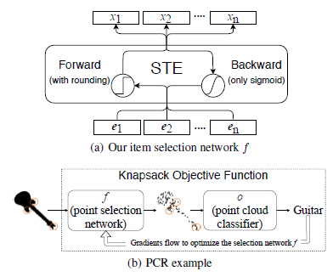

ДАЛЬШЕ НЕ ИМЕЕЕТ СМЫСЛА СМОТРЕТЬ – НИЧЕГО НЕ ПОНЯТНО + не наш вариант задачи

СУРОВАЯ МАТЕМАТИКА – ТЕОРИЯ В ВЫСШЕЙ СТЕПЕНИ.

Даже резюмировать тяжело -

СКРИНЫ НА ВСЯКИЙ СЛУЧАЙ

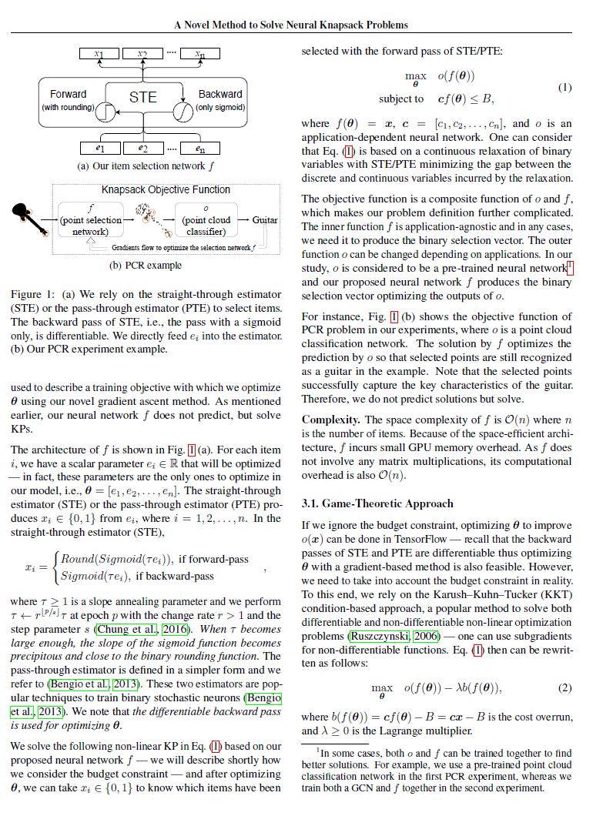

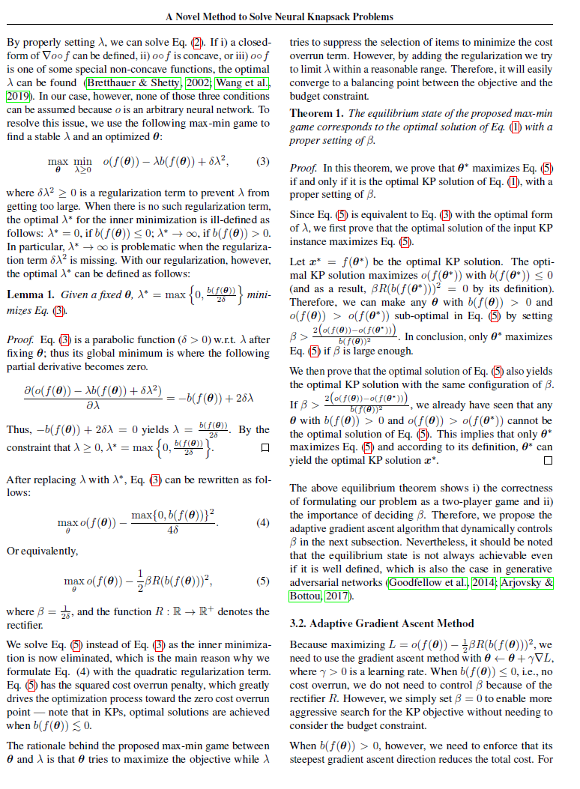

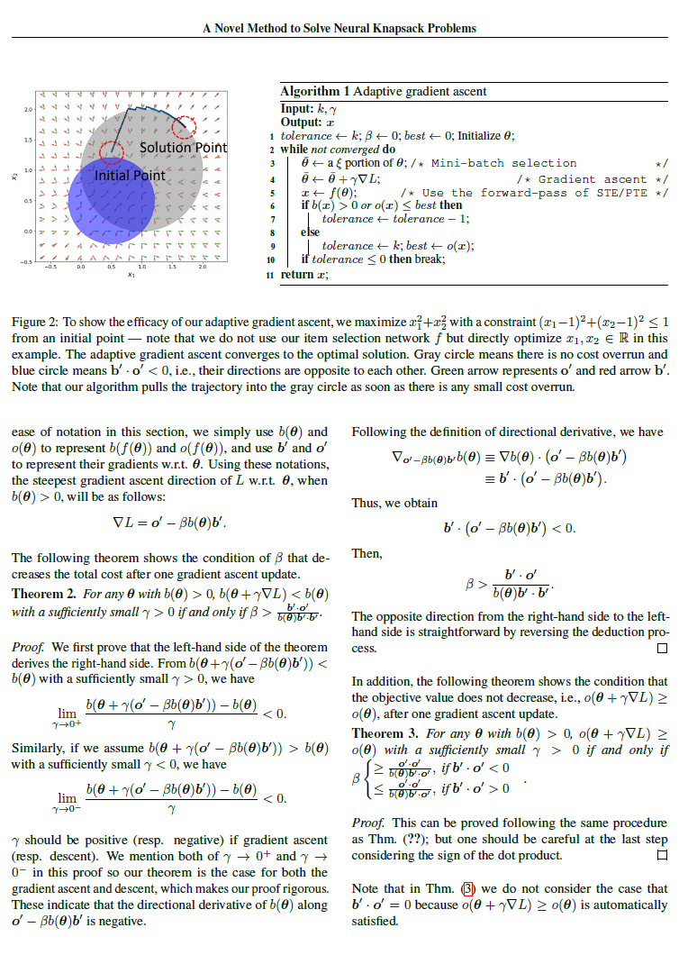

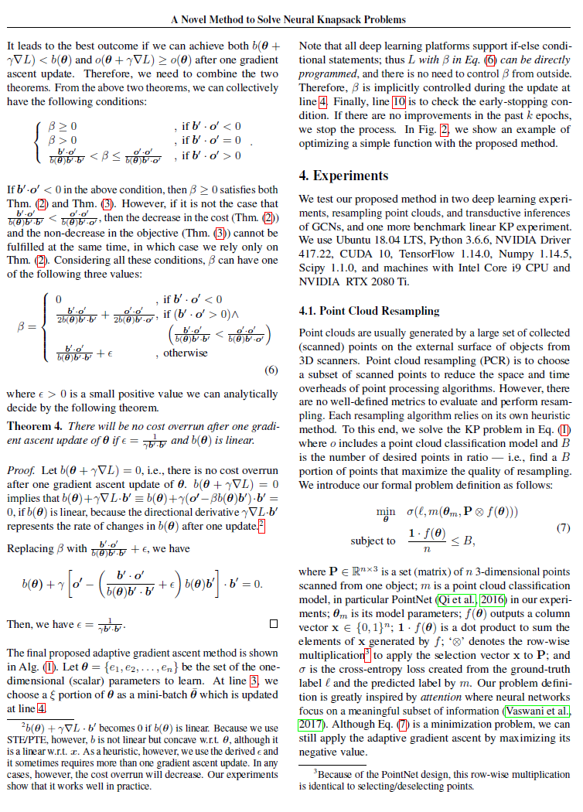

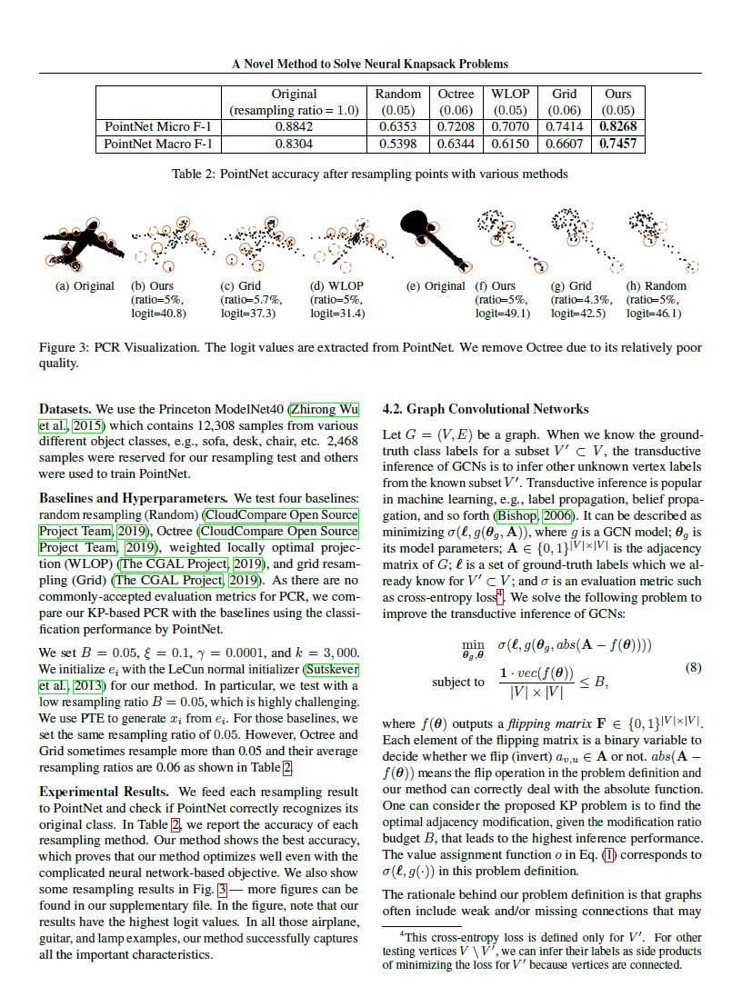

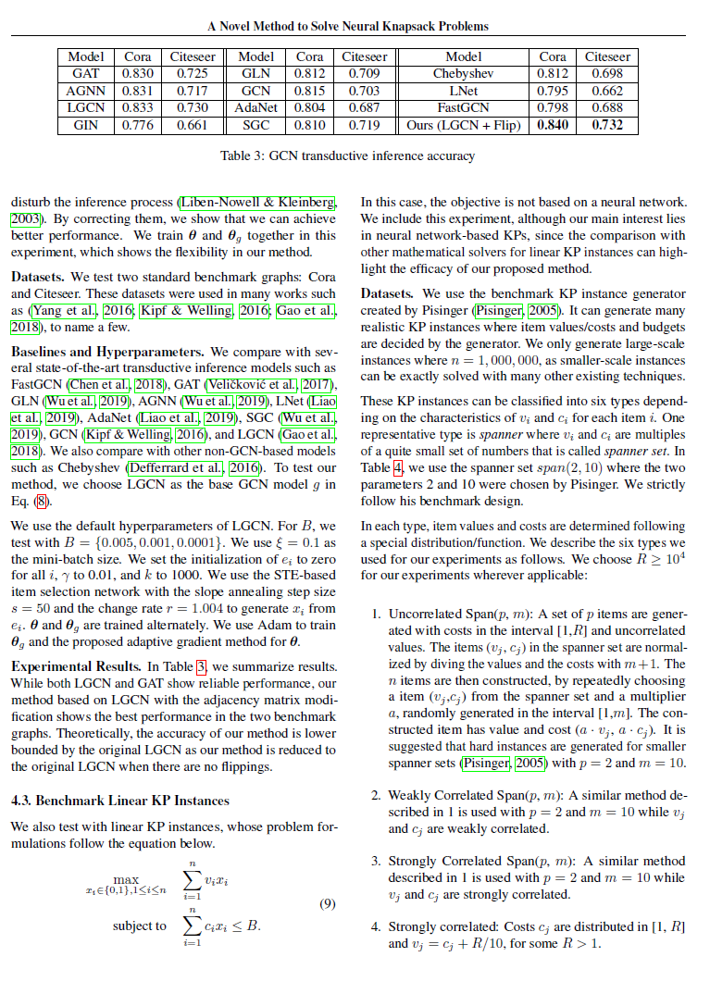

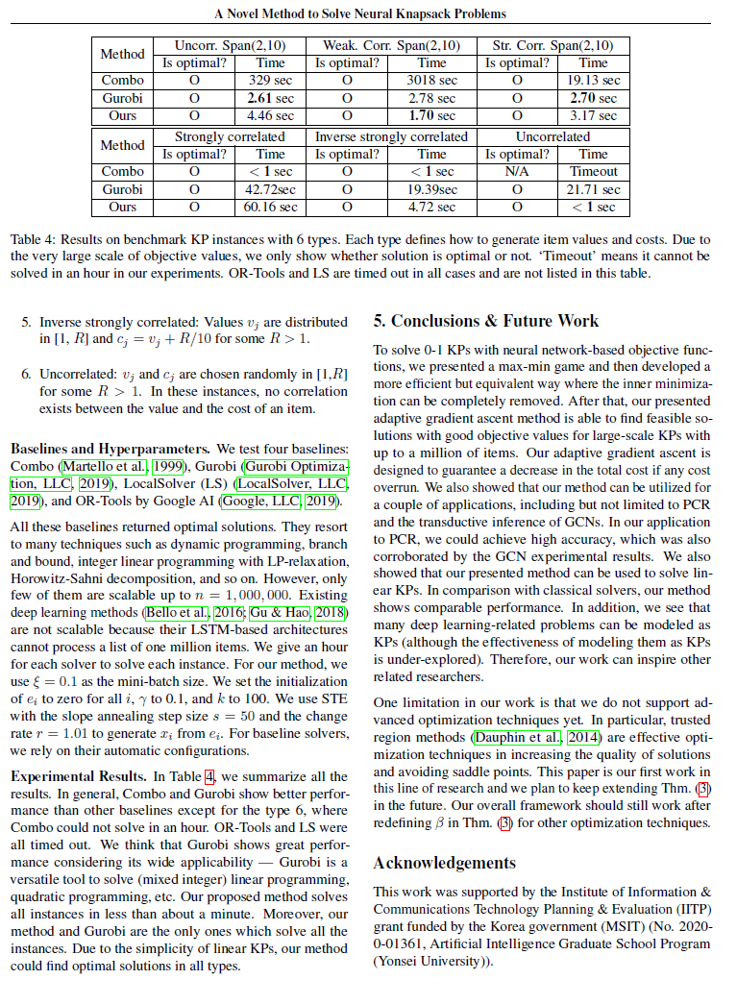

***Статья № 3***

(https://www.google.com/url?sa=t&rct=j&q=&esrc=s&source=web&cd=&cad=rja&uact=8&ved=2ahUKEwiBoJ65yqqEAxUyKhAIHbIRDlwQFnoECA4QAQ&url=https%3A%2F%2Fojs.aaai.org%2Findex.php%2FAAAI%2Farticle%2Fview%2F16939%2F16746&usg=AOvVaw2e_bGImzAPH7fOAxwxwaGn&opi=89978449)

**Provably Good Solutions to the Knapsack Problem**

**via Neural Networks of Bounded Size**

# (Доказуемо хорошие решения задачи о рюкзаке через нейронные сети ограниченного размера)

Christoph Hertrichy and Martin Skutella

Date of Publication: 2021

**Аннотация.**

Разработка удовлетворительной и строгой математически понимаемой производительности нейронных сетей Основная проблема искусственного интеллекта. На этом фоне мы изучаем выразительную силу нейронных сетей на примере классической NP-трудной задачи о рюкзаке. Наш основной вклад — класс рекуррентных нейронных сетей. (RNN) с выпрямленными линейными единицами, которые итеративно применить к каждому элементу экземпляра Knapsack и тем самым вычислить оптимальные или доказуемо хорошие значения решения. Мы показываем, что RNN глубины четыре и ширины, зависящей квадратично от прибыль от оптимального решения «Рюкзак» достаточна для того, чтобы найти оптимальные решения для рюкзаков. Мы также доказываем следующее компромисс между размером RNN и качеством вычисленное решение Knapsack: для экземпляров Knapsack, состоящих из n элементов RNN глубины пять и ширины w вычисляет решение величиной не менее раз оптимальная стоимость решения. Наши результаты основаны на классическая динамика программная формулировка задачи о рюкзаке как, а также тщательное округление значений прибыли, которые также находятся на уровне ядро хорошо известной полностью полиномиальной аппроксимации Схема решения задачи о рюкзаке. Наконец, отметим, что наши результаты могут быть обобщены на многие другие комбинаторные методы. задачи оптимизации, допускающие решение динамического программирования методы, такие как различные задачи о кратчайшем пути, Задача о самой длинной общей подпоследовательности и путешествие Проблема продавца.

1. **Введение**

Глубокое обучение и нейронные сети (НС) лежат в основе одних из величайших достижений современной информатики. Они позволяют совершить огромный прорыв в таких приложениях, как компьютерное зрение, перевод, распознавание речи и автономные вождение, и это лишь некоторые из них; см., например, LeCun, Бенджио и Хинтон (2015). Хотя многочисленные вычислительные исследования представляют впечатляющие эмпирические доказательства эффективности нейронных сетей. вычислительной мощности, мы все еще далеки от более строгое теоретическое объяснение этих наблюдений. Помимо популярных приложений, перечисленных выше, было показано, что NNs имеют высокий потенциал для практического решения задач комбинаторной оптимизации (CO) или эмпирически совершенствуя классические методы решения (Бенджио, Лоди и Пруво 2018). Например, Ян и др. (2018) и Сюй и др. (2020) используют NN для эмпирического улучшения динамическое программирование, очень классический метод CO. Хотя методы, использованные в этих статьях, действительно обеспечивают быструю и эмпирически близкие к оптимальным решения, использование ими нейронных сетей делает практически невозможным определение теоретической оптимальности или , наоборот, гарантии наихудшего приближения (worst-case approximation guarantees.). Мотивированный этим дисбаланса и сосредоточиться на проблеме рюкзака, которая яркий пример проблем CO, которые можно решить с помощью динамического программирования, мы исследуем следующий вопрос: *Какой размер нейронной сети теоретически достаточен, чтобы найти решения доказуемого качества задачи о рюкзаке?* Мы дадим ответ на этот вопрос, представив класс тщательно построенные NNs с доказуемыми гарантиями качества. Кроме того, мы утверждаем, что наш подход совершенно не специфичен. для задача о рюкзаке, но ее можно обобщить на многие другие задачи CO, например, различные задачи о кратчайшем пути, Задача о самой длинной общей подпоследовательности и задача коммивояжёра.

***Задача о рюкзаке****.* Задача о рюкзаке представляет собой одна из старейших и наиболее изученных задач комбинаторики. Оптимизация (КО). Дан набор предметов с определенными значения прибыли и размеров, а также вместимость ранца, задача о рюкзаке требует подмножества предметов с максимальным общая прибыль такая, что общий размер подмножества не превышать пропускную способность. Задача о рюкзаке — одна из 21 оригинальной NPcomplete задачи Карпа. проблемы (Карп, 1972) и имеет множество приложений. в самых разных сферах: от производства до транспорт, финансы и инвестиции, сетевая безопасность и криптография. Часто это проявляется как подзадача суть более сложных проблем; см., например, Мартелло и Тот (1990); Келлерер, Пферши и Пизингер (2004). Этот Этот факт подтверждает выдающуюся важность проблемы о рюкзаке. как одна из ключевых проблем СО. В частности, Задача о рюкзаке часто используется в качестве испытательного стенда для измерения прогресса различных точных и эвристическое решение подходы и вычислительные методы, такие как, например, целочисленные программирование, программирование в ограничениях или эволюционное алгоритмы. Например, в целочисленном программировании Задача о рюкзаке и так называемые «неравенства о рюкзаке» играют центральную роль как в теории, так и в в разработке современных вычислительных методов; видеть, например, Берцимас и Вейсмантель (2005); Фишетти и Лоди (2010). Таким образом, задача о рюкзаке является естественной и важный объект исследования для продвижения наших теоретических понимание нейронных сетей и приблизиться к строгому объяснение их ошеломляющего успеха во многих приложениях, включая различные проблемы оптимизации.

***Существующие подходы к решению проблемы****.* Идея использования нейронных сетей (НС) практическое решение проблем CO стало популярным с появлением работы Хопфилда и Танка (1985). NNs Хопфилда - особенные версии рекуррентных нейронных сетей (RNN), которые находят решения задач оптимизации путем сближения к минимум энергетической функции. Смит (1999) рассматривает это ранний поток исследований. Хотя большинство авторов в основном уделяют внимание по проблеме коммивояжера (TSP), Олссон, Петерсон, и Сёдерберг (1993) изучают так называемое среднее поле NN для (обобщения) задачи о рюкзаке и пытаются эмпирически оценить качество ее решения.

Хотя исследований на стыке CO и NN в 2000-е годы, современные достижения в этой области глубокого обучения повысили интерес к этому направлению снова. Бенджио, Лоди и Пруво (2018) рассматривают эти события. с практической точки зрения. Общие приложения включить ускорение решателей для смешанно-целочисленных линейных программы, например, путем автоматического обучения на какие переменные следует разветвлять в алгоритмах ветвей и границ; обзор см. в Lodi and Zarpellon (2017). Машинное обучение также применялся к моделированию аспектов CO, поскольку рассмотрено Ломбарди и Милано (2018), а также несколькими конкретные проблемы CO, одной из которых часто является TSP (Виньялс, Фортунато и Джейтли, 2015 г.; Белло и др., 2016 г.; Халил и др. 2017 год; Новак и др. 2017 год; Эмами и Ранка 2018 год; Кул, ван Хоф и Веллинг, 2019). разные методы, используемые этими авторами, включают прямую связь и рекуррентные нейронные сети, обучение с подкреплением, внимание механизмы, сети указателей, граф вложения и графические нейронные сети. Например, Белло и др. (2016) использовать RNN, обученная методом обучения с подкреплением и представляющая вычислительное исследование, демонстрирующее эмпирическую эффективность их подхода эффективность для TSP(задача коммивояжера) и задачи о рюкзаке. В частности, о нашей работе Yang et al. (2018) и Сюй и другие. (2020) используют NN для ускорения алгоритмов динамического программирования. для проблем с CO (комбинаторной оптимизации). Ключевое отличие нашей работы, однако, заключается в том, что NN используются в качестве эвристики в этих статьях, что делает практически невозможным дать какой-либо значимый худший вариант гарантии исполнения.

Недавний успех глубоких нейронных сетей также спровоцировал много исследований их выразительности. Как мы делаем в этой статье многие авторы акцентируют внимание на простых, но практичных мощная модель нейронных сетей прямого распространения с активациями в виде выпрямленных линейных единиц (ReLU). Со времен Глорота, Бордес и Бенджио (2011) подтвердили свои эмпирические данные. успеха, такие NN ReLU стали стандартом. модель в машинном обучении за последнее десятилетие. NN ReLU могут вычислять любые непрерывные кусочно-линейные функции (Goodfellow et al. 2013; Arora et al. 2018). Из этого факта вытекают универсальные свойства аппроксимации. Разнообразие результатов было достигнуто при выборе компромисса между глубиной и шириной (Телгарский 2015; Эльдан и Шамир 2016; Телгарский 2016; Ханин и Селлке, 2017 г.; Лян и Шрикант, 2017 г.; Сафран и Шамир 2017; Яроцкий 2017; Арора и др. 2018 год; Нгуен, Муккамала и Хейн, 2018 г.; Ханин 2019). Тесно связанные проводятся исследования количества и структуры линейные области, в которых NN определенного размера и глубины могут (Монтуфар и др., 2014; Паскану, Монтуфар и Бенджио 2014 г.; Рагу и др. 2017 год; Ханин и Рольник 2019). Серра, Тьяндраатмаджа и Рамалингам (2018) используют смешанные целые числа. программирование для точного подсчета количества таких регионов. Мукерджи и Басу (2017) доказывают нижние границы размера для представления булевых функций с NN ограниченной глубины.

***Наш вклад.*** Мы представляем строгую математическую исследование экспрессивности NNs на примере NP-трудная задача о рюкзаке. Для этого покажем, что существует класс ReLU NN с прямой связью ограниченного размера, которые вычисляют доказуемо хорошие решения NP-трудной задачи рюкзака. В разделе 3 мы впервые представляем такую ​​NNs глубиной O(n) и шириной O(${(p*)}^{2}$), которая всегда находит точное значение оптимального решения «Рюкзак». Здесь n — число предметов в экземпляре Knapsack, а p* априори известная верхняя граница значения оптимального решения. Точнее, оптимальное значение решения находится итерационным путем. применение RNN глубины четыре и ширины O(${(p*)}^{2}$) к n элементам экземпляра Knapsack. Так как p может, например, быть выбран как общий размер всех элементов, ширина RNN равна псевдополиномиально ограничен входной размер рюкзака пример. Ввиду NP-трудности задачи о рюкзаке, однако не существует NN полиномиального размера, которая всегда находит оптимальное решение значение, если только P=NP.

В разделе 4 мы доказываем, что ширина NNs может быть равна резко уменьшилось, при этом все еще получая значения решения доказуемое качество в худшем случае. Мы строим RNN из глубина пять и фиксированная ширина w, которая при итеративном применении к n элементам экземпляра Knapsack, всегда создает значение раствора не менее  раз оптимум значение решения. В частности, «-приближенное значение решения можно гарантировать, выбрав ширину w 2 O(n4="2). зависимость ширины от "неизбежна, если только P=NP. Насколько нам известно, наши результаты устанавливают первое строгий компромисс между размером нейронных сетей для CO проблемы и качество их наихудшего решения.

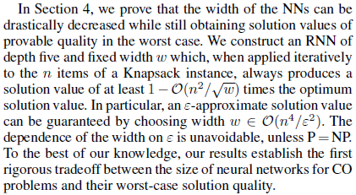

Идея нашей конструкции NN состоит в том, чтобы имитировать классическая динамическая программа для задачи о рюкзаке. Точнее, выходные нейроны RNN можно увидеть как элементы пространства состояний динамического программирования, в то время как скрытые нейроны и сеть сам реализует рекурсивный формула динамического программирования. Здесь основное техническое трудность состоит в том, чтобы всегда отфильтровывать правильные записи пространство предыдущих состояний (входные нейроны), необходимое в рекурсивном формула. Кроме того, наши НС фиксированной ширины полагаются на тонкий вариант процедуры округления, превращающей псевдополином динамическую программу в полностью полиномиальное время аппроксимационная схема решения задачи о рюкзаке.

В этой статье задача о рюкзаке в основном служит выдающаяся демонстрация нового подхода к строгому анализу выразительности нейронных сетей. Этот подход ни в коем случае не относится только к задаче о рюкзаке. В разделе В разделе 5 мы обсуждаем, как это можно применить к нейронным сетям для других целей. задачи комбинаторной оптимизации, которые можно решить с помощью динамическое программирование. В частности, мы устанавливаем аналогичные результаты для задачи о самой длинной общей подпоследовательности Задачи о кратчайшем пути с одним источником и всеми парами, а также как NP-трудная задача коммивояжера и ограниченная Задача о кратчайшем пути. Для последней проблемы один может показать аналогичные результаты по компромиссу между размером НС и качество их решения.

1. **Предварительные сведения (Preliminaries)**

Нейронные сети с выпрямленными линейными единицами. Мы используем определения и обозначения, аналогичные Шалеву-Шварцу и Бен- Дэвид (2014, глава 20). Нейронная сеть прямого распространения с выпрямленными линейными единицами, сокращенно ReLU NN, или просто NN — конечный ориентированный ациклический граф (V;E), оснащенный с весами дуг wuv 2 R для каждого (u; v) 2 E и узла смещения bv 2 R, для каждого узла v 2 V n V0. Здесь V0 – это множество узлов с нулевой степенью. Узлы в V называются нейроны. Глубина k — это длина самого длинного пути в график. Далее мы предполагаем, что нейроны сгруппированы на слои V = V0 [ V1 [ [ Vk такие, что индекс слоя строго возрастает вдоль каждой дуги.1 Далее будем считать, что V0 и Vk — это именно наборы нейронов с ин-степенью и нулевая степень выхода соответственно. Следовательно, их называют входные нейроны и выходные нейроны соответственно. Нейроны в V n (V0 [ Vk) называются скрытыми нейронами. Пусть n` = jVlj будет количество нейронов в `-ом слой. Ширина и размер NN определены как maxfn1; : : : ; нк^1г и ПК ***1 `=1 н`, соответственно. Каждая NN вычисляет функцию Rn0 ! Rnk следующим образом. Учитывая входной вектор x 2 Rn0, мы связываем активацию a(v) с каждым нейроном v 2 V n V0 и выходом o(v) с каждым нейроном v 2 V n Vk. Во-первых, выходные значения o(v), v 2 V0, из n0 входных нейронов равны n0 компонентам входной вектор x. Во-вторых, активация нейрона v 2 V nV0 представляет собой взвешенную сумму результатов всех предшественников плюс их смещение, то есть a(v) = bv + п и: (u;v)2E wuvo(u). В-третьих, для каждого скрытого нейрона v 2 V n (V0 [ Vk), выход определяется o(v) = (a(v)), где – так называемая активация функция. В данной работе всегда функция выпрямителя (z) = maxf0; зг. Нейроны, имеющие эту функцию активации, называются выпрямленными линейными единицами (ReLU). Наконец, вывод вектор y 2 Rnk состоит из nk значений активации a(v) nk выходных нейронов v 2 Вк. На рисунке 1 приведен пример: который будет также может использоваться в качестве подсети в последующих разделах. Поскольку нейронные сети с прямой связью имеют фиксированный размер входных данных, обычно способ обработки последовательных входных данных произвольной длины заключается в использовании рекуррентных нейронных сетей (RNN). Этот тип

ДАЛЕЕ СКРИНЫ С ДЕТАЛЬНЫМ ОПИСАНИЕМ АРХИТЕКТУРЫ И ПРОЧИМИ НЮАНСАМИ (МНОТО ФОРМУЛ И ШРИФТОВ) , МНОГО ФОРМУЛ И МАТЕМАТИКИ, ТЕОРЕМА И ДОКАЗАТЕЛЬСТВО

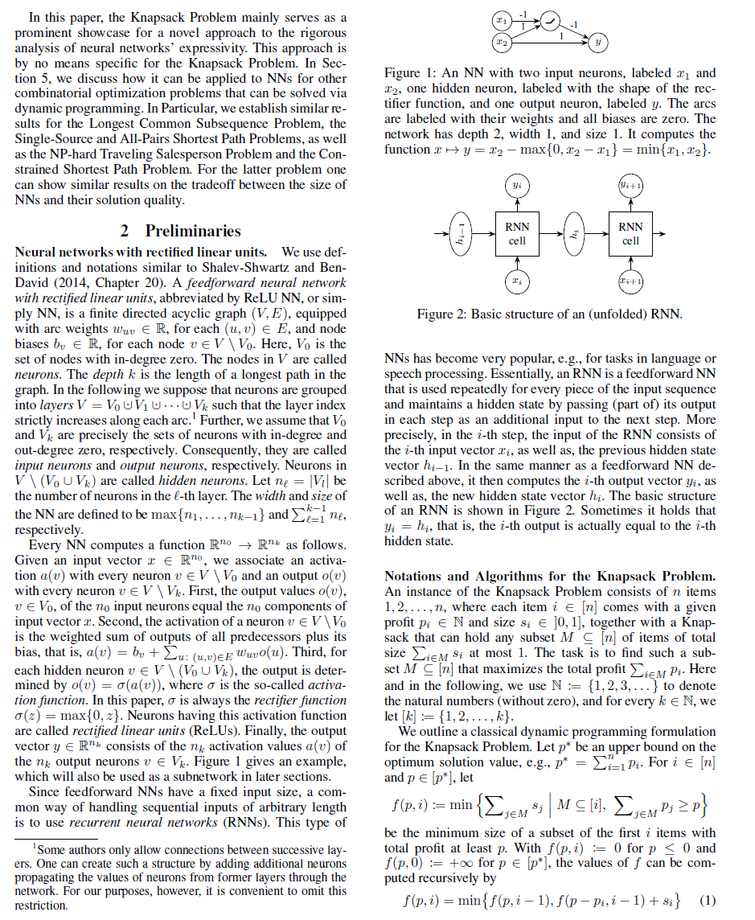

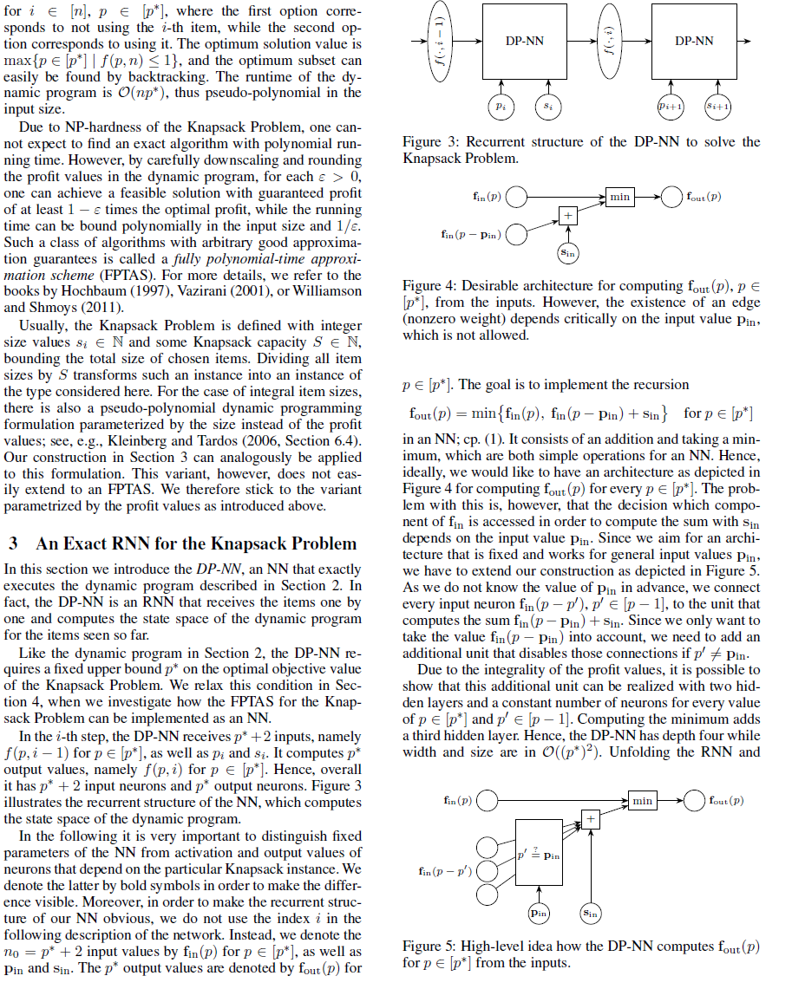

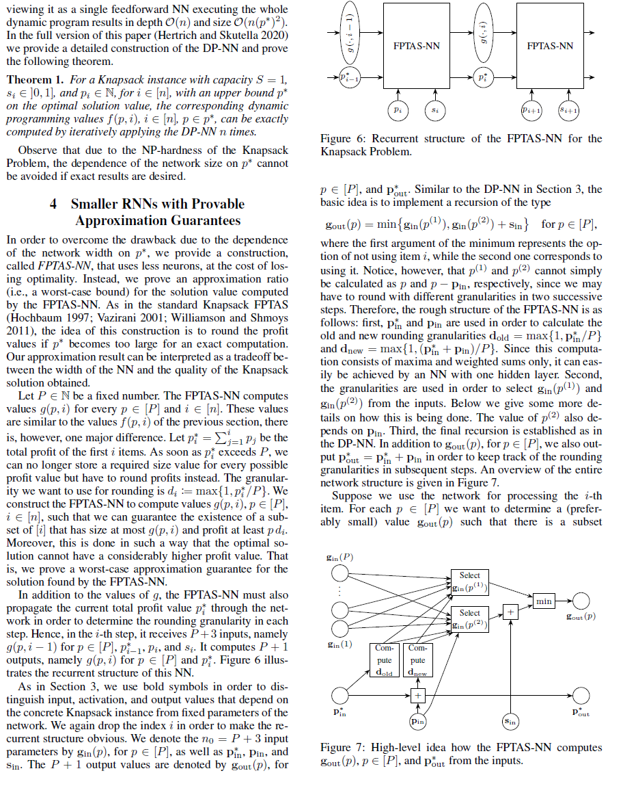

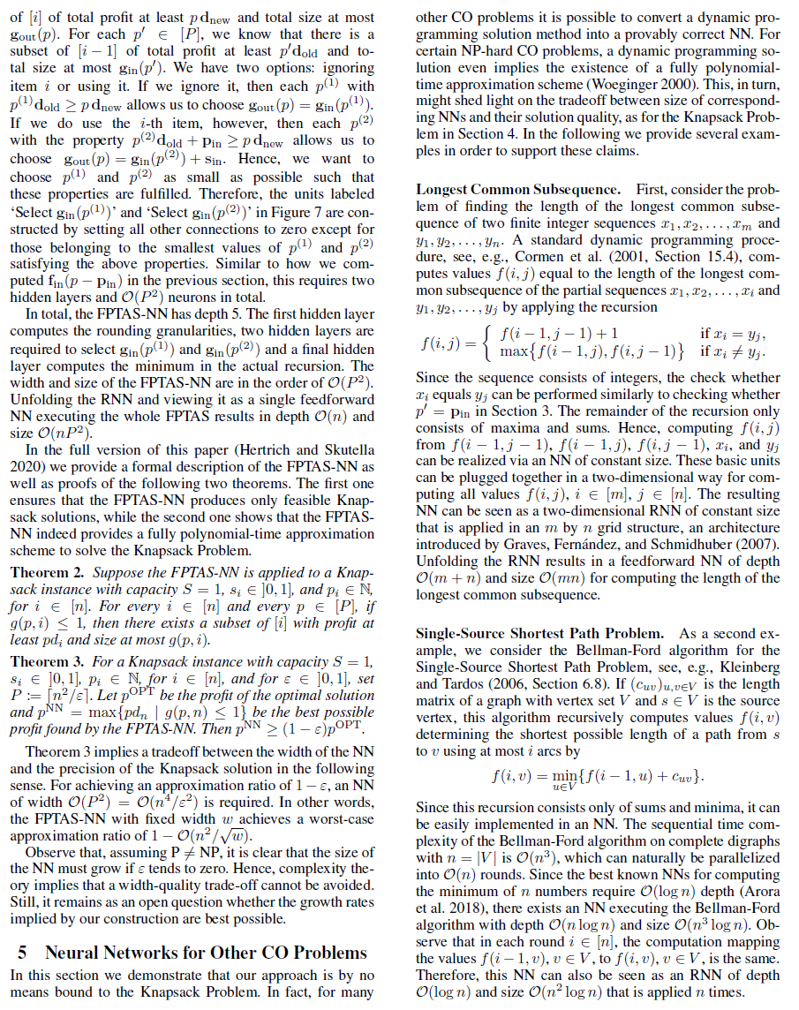

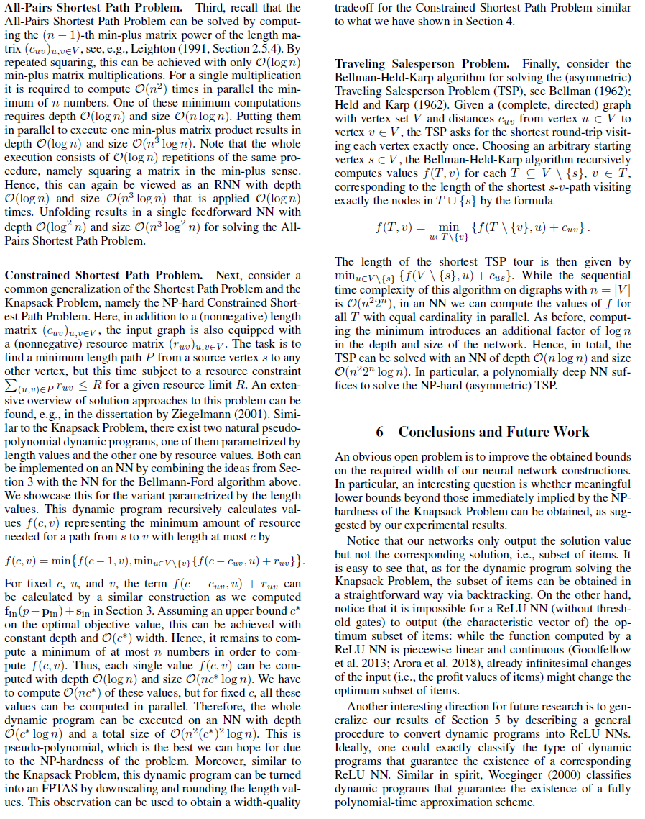

**6 Заключение и перспективы дальнейших исследований.**

Очевидной открытой проблемой является улучшение полученных оценок от необходимой ширины наших нейросетевых конструкций. В частности, интересен вопрос, имеет ли смысл нижние границы, выходящие за пределы тех, которые непосредственно подразумеваются NP-hardness (NP-полные) задачи о рюкзаке можно получить, как предложено по результатам наших экспериментов.

Обратите внимание, что наши сети выводят только значение решения, но не соответствующее решение, т. е. подмножество элементов. Это легко наблюдать, в чтом что касается динамического программирования при решении задачу Задача о рюкзаке: подмножество предметов можно получить в прямой путь через возврат.

С другой стороны, обратите внимание, что для ReLU NN (без ограниченияпорогового значения) для вывода (характеристического вектора) оптимального подмножество элементов: в то время как функция, вычисленная ReLU NN является кусочно-линейным и непрерывным (Гудфеллоу и другие. 2013; Арора и др. 2018), уже бесконечно малые изменения входных данных (т. е. значения прибыли от товаров) могут измениться тот оптимальное подмножество предметов. Еще одним интересным направлением будущих исследований является обобщение наши результаты раздела 5, описывающие общую процедура преобразования динамических программ в NN ReLU. В идеале можно было бы точно классифицировать тип динамического программы, гарантирующие существование соответствующего РеЛУ Н.Н. Аналогичные по духу, Вегингер (2000) классифицирует динамические программы, гарантирующие существование полностью схема полиномиальной аппроксимации.

ВЫВОДЫ ЛОКАЛЬНЫ И ПО УЗКИМ АСПЕКТАМ – НА ЗНАЮ КАК НАМ ЭТО ПОМОЖЕТ.

***Статья №4 (КАРТИНКИ с кодом НЕ ПОДГРУЗИЛИСЬ!!!!)***

(https://towardsdatascience.com/neural-knapsack-8edd737bdc15?gi=9bc6e2de3d83)

# Neural Knapsack

# Solving the knapsack problem using neural networks (Нейронный рюкзак

# Решение ранцевой задачи с помощью нейронных сетей)

Shayan Hashemi

Date of Publication: Jul 27, 2019

В некоторых случаях обработки и анализа данных для получения результата необходимо запустить определенный алгоритм на выходе модели. Иногда это так же просто, как найти индекс максимального выхода, в других случаях нужны более продвинутые алгоритмы. Вы можете запустить алгоритм после выполнения вывода. Тем не менее, разработка модели, которая может выполнять алгоритм внутренне, имеет некоторые преимущества. Решение задачи ранца с помощью нейронных сетей не только помогает модели выполнять алгоритм ранца внутри компании, но и позволяет обучать модель от начала до конца.

**В чем проблема рюкзака?**

Мой милый учитель компьютерных алгоритмов объяснил мне проблему с рюкзаком, используя эту историю. Представьте себе вора во время ограбления. Есть некоторые предметы, которые можно ограбить. Каждый предмет имеет свой вес и стоимость. У вора есть рюкзак определенной вместимости, который указывает максимальное количество веса, которое он (или она) может нести. Прибыль вора рассчитывается путем суммирования значений выбранного предмета. Наша цель – максимизировать прибыль, сохранив при этом сумму веса выбранных предметов меньшей, чем вместимость рюкзака.

По материалам Википедии:

*«Имея набор предметов, каждый из которых имеет свой вес и значение, определите количество каждого элемента, который нужно включить в коллекцию, чтобы общий вес был меньше или равен заданному пределу, а общая ценность была как можно больше. Он получил свое название от проблемы, с которой сталкивается человек, который ограничен рюкзаком фиксированного размера и должен наполнить его самыми ценными предметами.*

В этой статье мы попробуем решить проблему с рюкзаком с помощью нейронных сетей.

**Данные**

Первым делом необходимо подготовить данные. Мы используем случайные целые числа для веса предметов, цены товаров и вместимости рюкзака. После создания проблемы мы используем грубую силу, чтобы найти оптимальное решение.

Картинка???

Сгенерированная проблема с рюкзаком:

Weights: [13, 10, 13, 7, 2]

Prices: [8, 7, 9, 6, 4]

Capacity: 27

Optimum solution: [0, 1, 1, 0, 1]

Нормализация входных данных является частью каждого проекта машинного обучения, так как она помогает модели лучше обобщать. Чтобы нормализовать каждую проблему с рюкзаком, выполните следующие действия.

* Разделите цены на максимальную цену задачи.
* Разделите веса на емкость.
* Удалите емкость из входов, так как теперь она встроена в весовые коэффициенты.

Нормализованная форма ранее созданной ранцевой задачи:

Weights: [0.48, 0.37, 0.48, 0.26, 0.07]

Prices: [0.89, 0.44, 1.00, 0.67, 0.44]

Optimum solution: [0, 1, 1, 0, 1]

Датасет состоит из десяти тысяч выборок для обучения и двухсот для тестирования.

**Модель**

Модель, которую мы выбираем для этой задачи, достаточно проста. Он имеет два входа и выход. Сначала входные данные объединяются вместе. В результате поступают два последовательных плотных слоя, активируемых сигмоидальной нелинейностью. Выходные данные второго плотного слоя являются выходными данными модели.

Реализация модели в Keras:

Картинка???

На следующем рисунке показана архитектура модели:

Архитектура модели

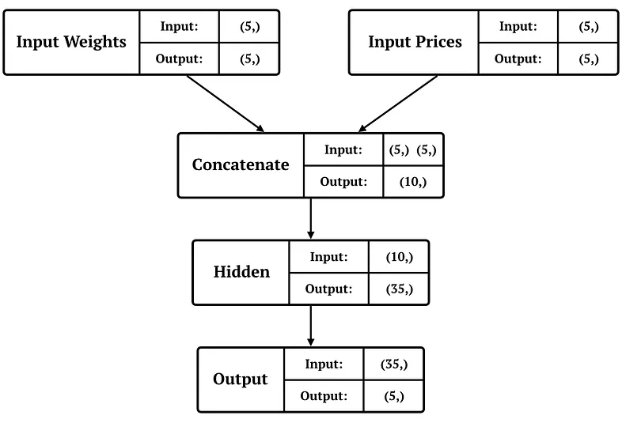

**Метрики**

Задача о ранце требует для оценки метрик, отличных от точности двоичной классификации. Первая метрика, которую мы вводим, называется «переценка». Как следует из названия, он оценивает среднюю разницу между ценами выбранных товаров и оптимальным решением. В фреймворке Keras это реализовано следующим образом:

Картинка???

Еще одним важным показателем является количество используемой емкости, превышающее вместимость рюкзака. «Нарушение пространства» — это положительная разница между суммой веса выбранных предметов и вместимостью ранца. Он может быть реализован в Керасе следующим образом:

Картинка???

**Контролируемый подход**

При контролируемом подходе мы вводим веса и цены в модель и ожидаем оптимального решения на выходе. В этом процессе модель обучается с помощью функции кросс-энтропийных потерь.

Картинка???

После обучения модели с контролируемым подходом мы получили следующие результаты после 512 эпох.

Model results(Train/Test):

Loss: 0.24 / 0.24

Binary accuracy: 0.89 / 0.89

Space violation: 0.04 / 0.06

Overpricing: 0.06 / 0.08

К сожалению, есть две фундаментальные проблемы с контролируемым подходом:

* Оптимальным решением является обязательное начало обучения.
* Мы не контролируем нарушение пространства и завышение цен.

Мы постараемся решить эти проблемы в неконтролируемом подходе.

**Неконтролируемый подход**

Мы хотим обучить модель, не вычисляя оптимальное решение. Следовательно, нам нужна новая функция потерь. Соответственно, мы определяем w, p, c и o как вес предметов, цены предметов, вместимость рюкзака и производительность модели. Во-первых, нам нужно максимизировать сумму цен выбранных товаров. Он может быть рассчитан по формуле:



Между тем, мы хотим, чтобы наши кирки не превышали вместимость рюкзака. Эта величина может быть сформулирована следующим образом:



Наконец, мы хотим максимизировать TotalPrice, минимизируя SpaceViolation. Это можно сформулировать следующим образом:



Для того, чтобы иметь контроль над SpaceViolation, мы добавляем коэффициент λ ко второму члену. Окончательная формула потерь:



Мы можем реализовать новый убыток в Керасе следующим образом:

Картинка???

Используя эту функцию потерь, мы обучаем нейронную сеть без учителя.

Примечание 1: Параметр λ называется cvc в реализации Кераса потерь при ранце.

Примечание 2: Несмотря на то, что мы получаем оптимальное решение (y_true) в качестве аргумента функции, мы не используем его для вычисления потерь. Мы также не можем опустить этот аргумент, так как он является ограничением Кераса для получения как прогнозируемых, так и ожидаемых выходных данных в функциях потерь.

Примечание 3: Вместимость рюкзака равна 1, так как мы нормализовали данные.

Картинка???

После обучения модели с неконтролируемым подходом мы получили следующие результаты через 512 эпох.

Model results(Train/Test):

Loss: -1.83 / -1.75

Binary accuracy: 0.89 / 0.89

Space violation: 0.05 / 0.06

Overpricing: 0.12 / 0.14

Увеличение значения cvc (λ) приведет к меньшему нарушению пространства и завышению цены. Это также снизит двоичную точность, если она будет увеличена слишком сильно. Я обнаружил, что разумным значением для него может быть 5,75.

**Заключение**

Как уже говорилось ранее, мы решили задачу ранца с помощью нейронных сетей, пока градиент может проходить через сеть. Таким образом, наша модель может быть обучена от начала до конца, используя любой вариант алгоритма обратного распространения.

Эта статья может быть использована в рекомендательных системах, особенно в тех, которые рекомендуют несколько товаров, сохраняя при этом использование места (например, баннерная реклама).